11 WOJSKOWY ODDZIAŁ GOSPODARCZY

**ZATWIERDZAM**

Komendant 11 Wojskowego

Oddziału Gospodarczego

………………………….…………….

**SPECYFIKACJA**

**WARUNKÓW ZAMÓWIENIA**

**NA:**

**Remont ośmiu zbiorników paliwowych o osi pionowej i poziomej o łącznej pojemności 7100 m³ (zbiorniki: 2000 m³, 1000 m³, 500 m³, 100 m³) w kompleksie wojskowym Maksymilianowo**

w trybie podstawowym bez negocjacji na podstawie art. 275   
pkt 1 ustawy z dnia 11 września 2019 roku „Prawo zamówień publicznych” (Dz. U. z 2019 r., poz. 2019 ze zm.)

**SPRAWA NR 04/ZP/RB/INFR/2021**

**UWAGA!**

Wykonawca zamierzający wziąć udział w postępowaniu o udzielenie zamówienia publicznego, zobowiązany jest posiadać konto na platformie zakupowej.

Zarejestrowanie i utrzymanie konta na platformie zakupowej oraz korzystanie   
z platformy jest bezpłatne.

**BYDGOSZCZ 2021 r.**

|  |
| --- |
| **Rozdział I.**  **Nazwa oraz adres Zamawiającego, numer telefonu, adres poczty elektronicznej oraz strony internetowej prowadzonego postępowania** |

11 Wojskowy Oddział Gospodarczy w Bydgoszczy   
ul. Gdańska 147, 85-915 Bydgoszcz  
NIP: 967-13-54-089   
REGON: 341260412

Adres strony internetowej: [www.11wog.wp.mil.pl](http://www.11wog.wp.mil.pl)

Adres strony internetowej, na której udostępnione będą zmiany i wyjaśnienia treści SWZ oraz inne dokumenty zamówienia bezpośrednio związane z postępowaniem o udzielenie zamówienia: <https://platformazakupowa.pl/pn/11wog>

Uwaga! Zamawiający przypomina, że w toku postępowania zgodnie z art. 61 ust. 2 ustawy PZP komunikacja ustna dopuszczalna jest jedynie w toku negocjacji lub dialogu oraz w odniesieniu do informacji, które nie są istotne. Zasady dotyczące sposobu komunikowania się zostały przez Zamawiającego umieszczone w Rozdziale IX SWZ.

|  |
| --- |
| **Rozdział II.**  **Postanowienia ogólne** |

Ilekroć w Specyfikacji Warunków Zamówienia - zwanej dalej SWZ i innych dokumentach dotyczących niniejszego postępowania mowa jest o:

1. **ustawie Prawo zamówień publicznych - zwanej dalej ustawą pzp / pzp,** należy przez to rozumieć ustawę z dnia 11 września 2019 r. - Prawo zamówień publicznych (Dz. U. z 2019 r., poz. 2019 ze zm.)
2. **ofercie**, należy przez to rozumieć ofertę złożoną w formie elektronicznej za pośrednictwem Platformy zakupowej dostępnej pod adresem <https://platformazakupowa.pl/pn/11wog> , zwaną dalej „Platformą” wraz z wymaganymi przez Zamawiającego dokumentami i oświadczeniami określonymi w SWZ, podpisaną w formie elektronicznej lub w postaci elektronicznej opatrzonej podpisem zaufanym lub podpisem osobistym przez osobę uprawnioną;
3. **osobie uprawnionej**, należy przez to rozumieć osobę uprawnioną do reprezentowania wykonawcy, której uprawnienie Wykonawca obowiązany jest odpowiednio udokumentować. W przypadku podpisania oferty lub załączników lub innych dokumentów składanych w toku postępowania przez osobę, której umocowanie nie wynika z dokumentów rejestrowych, tj. bez umocowania prawnego do reprezentacji Wykonawcy, dla uznania ważności oferta musi zawierać:

a) oryginał stosownego pełnomocnictwa w postaci dokumentu elektronicznego (tj. podpisanego kwalifikowanym podpisem elektronicznym, podpisem zaufanym lub podpisem osobistym przez osoby, których umocowanie wynika z dokumentów rejestrowych) lub

b) elektroniczne poświadczenie zgodności pełnomocnictwa z okazanym dokumentem w postaci papierowej, które notariusz opatruje kwalifikowanym podpisem elektronicznym na podstawie art. 97 § 2 Prawa o notariacie lub

c) poświadczenie zgodności cyfrowego odwzorowania z pełnomocnictwem w postaci papierowej dokonane przez mocodawcę, opatrzone jego kwalifikowanym podpisem elektronicznym, podpisem zaufanym lub podpisem osobistym.

1. „**rozporządzeniu w sprawie sposobu sporządzania i przekazywania informacji”,** należy przez to rozumieć rozporządzenie Prezesa Rady Ministrów z dnia 30 grudnia 2020 r. w sprawie sposobu sporządzania i przekazywania informacji oraz wymagań technicznych dla dokumentów elektronicznych oraz środków komunikacji elektronicznej w postępowaniu o udzielenie zamówienia publicznego lub konkursie (Dz.U. z 2020 r. poz. 2452).
2. „**rozporządzeniu w sprawie dokumentów**”, należy przez to rozumieć rozporządzenie Ministra Rozwoju, Pracy i Technologii z dnia 23 grudnia 2020 r. w sprawie podmiotowych środków dowodowych oraz innych dokumentów lub oświadczeń, jakich może żądać zamawiający od wykonawcy (Dz. U. z 2020 r. poz. 2415);
3. **dokumencie elektronicznym** - należy przez to rozumieć dokument zawierający ofertę, oświadczenie, o którym mowa w art. 125 ust. 1 ustawy pzp, podmiotowe środki dowodowe, przedmiotowe środki dowodowe, oraz inne informacje, oświadczenia lub dokumenty, przekazywane w postępowaniu, sporządzone w postaci elektronicznej lub jako tekst wpisany bezpośrednio do wiadomości przekazywanej przy użyciu środków komunikacji elektronicznej,
4. **cyfrowym odwzorowaniu dokumentu (KOPIA ELEKTRONICZNA)** – należy przez to rozumieć dokument elektroniczny będący kopią elektroniczną treści zapisanej w postaci papierowej i opatrzonej własnoręcznym podpisem, umożliwiający zapoznanie się z tą treścią i jej zrozumienie, bez konieczności bezpośredniego dostępu do oryginału, spełniający następujące wymogi: a) jest ono opatrzone kwalifikowanym podpisem elektronicznym, podpisem zaufanym lub podpisem osobistym, poświadczającym zgodność cyfrowego odwzorowania z dokumentem w postaci papierowej. b) poświadczenia zgodności cyfrowego odwzorowania z dokumentem w postaci papierowej dokonuje w przypadku:

* podmiotowych środków dowodowych – odpowiednio wykonawca, wykonawca wspólnie ubiegający się o udzielenie zamówienia, podmiot udostępniający zasoby lub podwykonawca, w zakresie podmiotowych środków dowodowych, które każdego z nich dotyczą;
* przedmiotowego środka dowodowego, oświadczenia, o którym mowa w art. 117 ust. 4 ustawy pzp, lub zobowiązania podmiotu udostępniającego zasoby – odpowiednio wykonawca lub wykonawca wspólnie ubiegający się o udzielenie zamówienia;
* pełnomocnictwa – mocodawca.
* poświadczenia zgodności cyfrowego odwzorowania z dokumentem w postaci papierowej może dokonać również notariusz.

|  |
| --- |
| **Rozdział III.**  **Tryb udzielenia zamówienia** |

Postępowanie o udzielenie zamówienia prowadzone jest w **trybie podstawowym** na podstawie art. 275 pkt. 1 ustawy pzp.

|  |
| --- |
| **Rozdział IV.**  **Informacja, czy Zamawiający przewiduje wybór najkorzystniejszej oferty  z możliwością prowadzenia negocjacji** |

Zamawiający nie przewiduje wyboru najkorzystniejszej oferty z możliwością prowadzenia negocjacji.

|  |
| --- |
| **Rozdział V.**  **Opis przedmiotu zamówienia** |

Przedmiotem zamówienia jest: **Remont ośmiu zbiorników paliwowych o osi pionowej i poziomej o łącznej pojemności 7100 m³ (zbiorniki: 2000 m³, 1000 m³, 500 m³, 100 m³) w kompleksie wojskowym Maksymilianowo**

Główny przedmiot zamówienia:

CPV – 45000000 - 7 (roboty budowlane)

Dodatkowe przedmioty zamówienia:

CPV – 45200000 – 9 (roboty budowlane w zakresie wznoszenia kompletnych obiektów budowlanych lub ich części oraz roboty w zakresie inżynierii lądowej i wodnej)

**Mata 3D**

**Opis:**

1. przygotowanie i uzgodnienie dokumentacji remontowej z właściwą terytorialnie delegaturą Wojskowego Dozoru Technicznego;
2. oczyszczenie (opróżnienie) przestrzeni między dennej i między ściennej z pozostałości produktów magazynowych (oleju napędowego);
3. udrożnienie przestrzeni między dennej i między ściennej;
4. naprawa nieszczelności / ubytków w istniejącej izolacji z maty 3D;
5. przygotowanie powierzchni istniejącej powłoki poprzez usunięcie z niej farby antyelektrostatycznej (na całej powierzchni);
6. wykonanie: dodatkowego uszczelnienia styku dna ze ścianą poprzez zastosowanie dodatkowego wyoblenia połączenia (szerokość pasa około 20-25 cm) oraz uszczelnienie miejsc połączenia ścian z instalacją (rurami) w zbiornikach – króćce, kołnierze (szerokość około 20-25 cm);
7. nałożenie na tak przygotowaną powierzchnię nowej warstwy (powłoki) wzmacniającej poprzez wykonanie podwójnej maty z tkaniny szklanej o gramaturze 100-120g/m² wysyconej żywicą epoksydową;
8. czynności związane z przygotowaniem zbiorników do:

- rewizji wewnętrznej,

- próby szczelności,

- próby drożności,

1. wykonanie końcowej warstwy z farby antyelektrostatycznej po pozytywnych wynikach badań i prób; powłoka antyelektrostatyczna przeznaczona do zbiorników   
   na magazynowane substancje ropopochodne; zalecana grubość powłoki 250-500 µm;
2. czynności związane z przygotowaniem zbiorników do rewizji zewnętrznej;
3. przygotowanie zbiorników oraz udział w procesie ich ponownej legalizacji (czynnik roboczy – paliwo dostarczone przez Zamawiającego; uzyskanie świadectwa legalizacji);
4. utylizacja odpadów powstałych w trakcie przeprowadzonych prac remontowych;
5. wykonanie dokumentacji powykonawczej remontowanych zbiorników.

***W przypadku zbiornika poziomego zakres czynności zgodnie z punktami: a), b), c), d), h), i), j), l) i m).***

**Rurociąg w obudowie zbiornika**

**Opis:**

1. ręczny demontaż istniejącego orurowania w obudowie zbiorników pionowych;   
   w zbiorniku do demontażu poprzez rozkręcenie śrub na kołnierzach podlegają dwa odcinki rur ø 200mm o długości 4,85 m każdy, łączące rurociągi zewnętrzne   
   ze zbiornikiem; zdemontowane elementy należy transportem ręcznym wydobyć   
   na powierzchnię przez właz o wymiarach 0,6x0,6 m w zadaszeniu zbiornika; wysokość podnoszenia elementu to około 10 m; 1 kpl to dwa odcinki po 4,85 m każdy;
2. wykonanie poprzez odtworzenie zdemontowanych odcinków z nowych elementów (rury i kołnierze); ręczny montaż wykonanych elementów w obudowie zbiornika; wykonanie próby szczelności; (Zamawiający dopuszcza w celu lepszego dopasowania nowej instalacji do połączenia z istniejącymi elementami zastosowanie dodatkowych połączeń kołnierzowych);
3. dwukrotne malowanie farbami epoksydowymi rurociągów o średnicy zewnętrznej   
    do 219 mm;
4. transport złomu samochodem skrzyniowym z załadunkiem i rozładunkiem mechanicznym na odległość 1 km.

**Armatura zewnętrzna**

**Opis:**

1. wymiana kominów wentylacyjnych (ø250mm wys. 1680 mm, ø400mm wys. 1960 mm, ø500mm wys. 2800 mm) na nowe z odtworzeniem istniejącego kształtu, odwzorowaniem istniejących średnic, sposobu mocowania do istniejących śrub w fundamencie wraz z wykonaniem zakończeń uniemożliwiających przedostanie się opadów atmosferycznych; blacha grubości min. 2 mm zabezpieczona antykorozyjnie (kategoria korozyjności min. C3) i pokryta farbą nawierzchniową w kolorze popiel; wszystkie elementy metalowe stanowiące połączenia kominów z fundamentem należy zabezpieczyć antykorozyjnie; część fundamentu betonowego (pow. 0,4 m², 0,3 m², 0,2 m²) wystająca ponad teren wymaga oczyszczenia, drobnej naprawy, zabezpieczenia hydroizolacją bitumiczną dwuskładnikową min. typu średniego;
2. wymiana elementu wentylacyjnego poprzez demontaż istniejącej konstrukcji (urządzenie i obudowa), montaż nowego elementu spełniającego odpowiednie parametry (silnik elektryczny zabezpieczenie klasy ExMSe o wyd. 6000 m³/h); blacha grubości min. 2 mm zabezpieczona antykorozyjnie (kategoria korozyjności min. C3)   
   i pokryta farbą nawierzchniową w kolorze popiel; wszystkie elementy metalowe stanowiące połączenia elementu wentylacyjnego z fundamentem należy zabezpieczyć antykorozyjnie; część fundamentu betonowego pow. 1,7 m² wystająca ponad teren wymaga oczyszczenia, drobnej naprawy, zabezpieczenia hydroizolacją bitumiczną dwuskładnikową min. typu średniego;
3. wymiana włazów ppoż. (80x80cm, 140x90cm) poprzez demontaż istniejących włazów   
   do studzienek ppoż., odtworzenie istniejącego wymiaru; blacha grubości   
   min. 3 mm zabezpieczona antykorozyjnie (kategoria korozyjności min. C3) i pokryta farbą nawierzchniową w kolorze popiel; część fundamentu betonowego (pow. 1,7 m², 3,8 m²) wystająca ponad teren wymaga oczyszczenia, drobnej naprawy, zabezpieczenia hydroizolacją bitumiczną dwuskładnikową min. typu średniego;
4. odnowa powłok malarskich bezpiecznika przeciwogniowego poprzez rozdzielenie elementu na zawór oddechowy i bezpiecznik przeciwogniowy; rozdzielenie bezpiecznika na części poprzez rozkręcenie śrub na połączeniach kołnierzowych; oczyszczenie powierzchni i zabezpieczenie jej antykorozyjnie (kategoria korozyjności min. C3) wraz z malowaniem farbą nawierzchniowa w kolorze popiel; regeneracja wkładu filtrującego (czyszczenie, uzupełnienie); montaż elementów w całość;
5. odnowa powłok malarskich rurowego przerywacza płomieni ø135 mm dł. 6,5-8,0 m oraz rur pomiarowych ø150 mm wys. 730 mm poprzez ich oczyszczenie, zabezpieczenie antykorozyjne (kategoria korozyjności min. C3), pomalowanie farbą nawierzchniową w kolorze popiel;
6. odnowienie powłok malarskich pokryw studni rurociągów ø1310, ø1380, pokryw   
   z korbą 700x500 mm poprzez oczyszczenie ich powierzchni (piaskowanie), zabezpieczenie antykorozyjne (kategoria korozyjności min. C3) i pokryta farbą nawierzchniową w kolorze popiel; część fundamentu betonowego (pow. 0,8 m², 0,8 m², 0,3 m²) wystająca ponad teren wymaga oczyszczenia, drobnej naprawy, zabezpieczenia hydroizolacją bitumiczną dwuskładnikową min. typu średniego;
7. odnowienie powłok malarskich włazów rewizyjnych ø540 mm wys. 260 mm poprzez ich oczyszczenie (piaskowanie), zabezpieczenie antykorozyjne (kategoria korozyjności min. C3), pomalowanie farbą nawierzchniową w kolorze popiel;
8. odnowienie powłok malarskich kominków wentylacyjnych ø220mm wys. 430 mm poprzez ich demontaż, oczyszczenie (piaskowanie), zabezpieczenie antykorozyjne (kategoria korozyjności min. C3), pomalowanie farbą nawierzchniową w kolorze popiel; montaż pomalowanego elementu;
9. oczyszczenie powierzchni rur pomiarowych ø150 mm wys. 730 mm poprzez piaskowanie, zabezpieczenie antykorozyjne (kategoria korozyjności min. C3), pomalowane farbą nawierzchniową w kolorze popiel.

**Próba szczelności**

**Opis:**

* wykonanie próby szczelności rurociągów o łącznej długości 4225 m – czynnik roboczy – paliwo dostarczony przez Zamawiającego.

Szczegółowy zakres prac do wykonania określają opis przedmiotu zamówienia wraz z rysunkami i kalkulacjami, zamieszczonymi w plikach, które stanowią załączniki 4 - 6 do SWZ.

1. Wykonawca zobowiązuje się wykonać przedmiot umowy terminowo, z należytą starannością, zgodnie z warunkami technicznymi, zasadami wiedzy technicznej, wymaganiami wynikającymi z Norm Polskich i aprobat technicznych oraz innych szczegółowych aktów prawnych obowiązujących w zakresie stanowiącym przedmiot niniejszej umowy w tym przepisów dotyczących Ochrony Środowiska.
2. Zamawiający wymaga zatrudnienia (w okresie obowiązywania umowy   
   o udzielenie zamówienia publicznego), przez Wykonawcę lub Podwykonawcę, na podstawie umowy o pracę, osób wykonujących bezpośrednie czynności   
   w zakresie realizacji przedmiotu zamówienia, o ile mieszczą się one w zakresie definicji stosunku pracy określonego w art. 22 § 1 ustawy z dnia 26 czerwca 1974 r. – Kodeks Pracy (Dz.U. z 2020 r. poz. 1320 z późn.zm.).
3. Sposób dokumentowania zatrudnienia osób, uprawnienia Zamawiającego   
   w zakresie kontroli spełnienia przez Wykonawcę wymagań oraz sankcje z tytułu niespełnienia tych wymagań określono w projekcie umowy, stanowiącym załącznik nr 2 do SIWZ.
4. Wykonawca odpowiada za przestrzeganie przepisów dotyczących ochrony środowiska na terenie wykonywania robót i w ich otoczeniu zgodnie z zapisami Prawa Ochrony Środowiska (Dz.U. 2020.1219 z późn. zm.), Ustawy o ochronie przyrody (Dz. U. 2020.55 z późn. zm.), rozporządzenia Ministra Środowiska (Dz.U. 2016.2183 z późn. zm.) w sprawie ochrony gatunkowej zwierząt, Ustawy   
   o odpadach (Dz.U.2020.797 – z poźn. zm.).
5. Wszystkie załączniki stanowią integralną część SWZ.
6. Zabrania się Wykonawcy, pod rygorem wypowiedzenia lub odstąpienia od umowy, wykorzystywania bezzałogowych statków powietrznych typu „Dron” i innych aparatów latających nad obiektami i kompleksami wojskowymi.

|  |
| --- |
| **Rozdział VI.**  **Termin wykonania zamówienia** |

1. Termin rozpoczęcia wykonania przedmiotu umowy ustala się na dzień podpisania umowy.
2. **Termin zakończenia realizacji przedmiotu umowy: maksymalnie 160 dni roboczych** od dnia przekazania placu budowy – jednak nie później niż do 13.11.2021 r. (termin realizacji stanowi kryterium oceny ofert).
3. **Przekazanie placu budowy:** do 6 dni roboczych od podpisania umowy (za dni robocze uznaje się kolejne dni tygodnia od poniedziałku do soboty, z pominięciem świąt przypadających w tych dniach).
4. Zamawiający zastrzega sobie prawo do stosowania w trakcie wykonywania przedmiotu umowy przerw (wstrzymania wykonywania robót) z przyczyn organizacyjnych. W tej sytuacji istnieje możliwość przedłużenia terminu wykonania zamówienia o czas trwania (w dniach) przerw w robotach. Zmiana terminu wymaga odpowiedniego udokumentowania oraz sporządzenia aneksu do umowy.

|  |
| --- |
| **Rozdział VII.**  **Projektowane postanowienia umowy w sprawie zamówienia publicznego, które zostaną wprowadzone do treści tej umowy** |

Projektowane postanowienia umowy w sprawie zamówienia publicznego, stanowią załącznik nr 2 do SWZ (Projekt umowy).

|  |
| --- |
| **Rozdział VIII.**  **Informacje o środkach komunikacji elektronicznej, przy użyciu których Zamawiający będzie komunikował się w Wykonawcami, oraz informacje  o wymaganiach technicznych i organizacyjnych sporządzania, wysyłania  i odbierania korespondencji elektronicznej** |

1. W postępowaniu o udzielenie zamówienia komunikacja między Zamawiającym   
   a Wykonawcami odbywa się drogą elektroniczną za pośrednictwem platformy zakupowej (dalej jako „Platforma”) pod adresem:

[**https://platformazakupowa.pl/pn/11wog**](https://platformazakupowa.pl/pn/11wog)

1. W celu skrócenia czasu udzielenia odpowiedzi na pytania preferuje się, aby komunikacja między Zamawiającym a Wykonawcami, w tym wszelkie oświadczenia, wnioski, zawiadomienia oraz informacje, przekazywane były w formie elektronicznej za pośrednictwem platformazakupowa.pl i formularza „Wyślij wiadomość do Zamawiającego”.
2. Za datę przekazania (wpływu) oświadczeń, wniosków, zawiadomień oraz informacji przyjmuje się datę ich przesłania za pośrednictwem [platformazakupowa.pl](http://platformazakupowa.pl/) poprzez kliknięcie przycisku „Wyślij wiadomość do Zamawiającego” po których pojawi się komunikat, że wiadomość została wysłana do Zamawiającego.
3. Zamawiający będzie przekazywał Wykonawcom informacje w formie elektronicznej za pośrednictwem [platformazakupowa.pl.](http://platformazakupowa.pl/) Informacje dotyczące odpowiedzi na pytania, zmiany specyfikacji, zmiany terminu składania i otwarcia ofert Zamawiający będzie zamieszczał na platformie w sekcji “Komunikaty”. Korespondencja, której zgodnie z obowiązującymi przepisami adresatem jest konkretny Wykonawca, będzie przekazywana w formie elektronicznej za pośrednictwem [platformazakupowa.pl](http://platformazakupowa.pl/) do konkretnego Wykonawcy.
4. Wykonawca ma obowiązek sprawdzania komunikatów i wiadomości bezpośrednio na [platformazakupowa.pl](http://platformazakupowa.pl/) przesłanych przez Zamawiającego, gdyż system powiadomień może ulec awarii lub powiadomienie może trafić do folderu SPAM.
5. **Zamawiający wymaga przesyłania dokumentów w postaci elektronicznej**, określonych w § 2 ust. 1 rozporządzenia w sprawie sposobu sporządzania   
   i przekazywania informacji.
6. Zamawiający zgodnie z powyższym Rozporządzeniem, określa również niezbędne wymagania sprzętowo - aplikacyjne umożliwiające pracę na [platformazakupowa.pl](https://platformazakupowa.pl/), tj.:
   1. stały dostęp do sieci Internet o gwarantowanej przepustowości nie mniejszej niż 512 kb/s,
   2. komputer klasy PC lub MAC o następującej konfiguracji: pamięć min. 2 GB Ram, procesor Intel IV 2 GHZ lub jego nowsza wersja, jeden z systemów operacyjnych - MS Windows 7, Mac Os x 10 4, Linux, lub ich nowsze wersje,
   3. zainstalowana dowolna przeglądarka internetowa, w przypadku Internet Explorer minimalnie wersja 10 0.,
   4. włączona obsługa JavaScript,
   5. zainstalowany program Adobe Acrobat Reader lub inny obsługujący format plików .pdf,
   6. szyfrowanie na platformazakupowa.pl odbywa się za pomocą protokołu TLS 1.3.
   7. oznaczenie czasu odbioru danych przez platformę zakupową stanowi datę oraz dokładny czas (hh:mm:ss) generowany wg. czasu lokalnego serwera synchronizowanego z zegarem Głównego Urzędu Miar.
7. Wykonawca, przystępując do niniejszego postępowania o udzielenie zamówienia publicznego:
   1. akceptuje warunki korzystania z [platformazakupowa.pl](https://platformazakupowa.pl/) określone   
      w Regulaminie zamieszczonym na stronie internetowej [pod linkiem](https://platformazakupowa.pl/strona/1-regulamin) w zakładce „Regulamin" oraz uznaje go za wiążący,
   2. zapoznał i stosuje się do Instrukcji składania ofert/wniosków
   3. w korespondencji kierowanej do Zamawiającego, Wykonawca winien posługiwać się numerem postępowania określonym w SWZ
8. **Zamawiający nie ponosi odpowiedzialności za złożenie oferty w sposób niezgodny z Instrukcją korzystania z** [**platformazakupowa.pl**](http://platformazakupowa.pl), w szczególności za sytuację, gdy Zamawiający zapozna się z treścią oferty przed upływem terminu składania ofert (np. złożenie oferty w zakładce „Wyślij wiadomość do zamawiającego”).   
   Taka oferta zostanie uznana przez Zamawiającego za ofertę handlową i nie będzie brana pod uwagę w przedmiotowym postępowaniu ponieważ nie został spełniony obowiązek narzucony w art. 221 Ustawy Prawo Zamówień Publicznych.
9. Zamawiający informuje, że instrukcje korzystania z [platformazakupowa.pl](http://platformazakupowa.pl) dotyczące w szczególności logowania, składania wniosków o wyjaśnienie treści SWZ, składania ofert oraz innych czynności podejmowanych w niniejszym postępowaniu przy użyciu [platformazakupowa.pl](http://platformazakupowa.pl) znajdują się w zakładce „Instrukcje dla Wykonawców" na stronie internetowej pod adresem: <https://platformazakupowa.pl/strona/45-instrukcje>
10. Środki komunikacji elektronicznej w postępowaniu służące do odbioru dokumentów elektronicznych zawierających oświadczenie, składane na podstawie art. 125 ust. 1 ustawy pzp, dokumenty, o których mowa w pkt 6, zobowiązanie podmiotu udostępniającego zasoby, pełnomocnictwo umożliwiają identyfikację podmiotów przekazujących te dokumenty elektroniczne oraz ustalenie dokładnego czasu i daty ich odbioru.
11. W przypadku przekazywania w postępowaniu w formacie poddającym dane kompresji, opatrzenie pliku zawierającego skompresowane dokumenty kwalifikowanym podpisem elektronicznym, podpisem zaufanym lub podpisem osobistym, jest równoznaczne z opatrzeniem wszystkich dokumentów zawartych w tym pliku odpowiednio kwalifikowanym podpisem elektronicznym, podpisem zaufanym lub podpisem osobistym.

**ZALECENIA ZAMAWIAJĄCEGO**

1. **Formaty (rozszerzenia) plików wykorzystywanych przez Wykonawców powinny być zgodne z** “OBWIESZCZENIEM PREZESA RADY MINISTRÓW z dnia 9 listopada 2017 r. w sprawie ogłoszenia jednolitego tekstu rozporządzenia Rady Ministrów w sprawie Krajowych Ram Interoperacyjności, minimalnych wymagań dla rejestrów publicznych i wymiany informacji w postaci elektronicznej oraz minimalnych wymagań dla systemów teleinformatycznych”, zwanego dalej Rozporządzeniem KRI.
2. Zamawiający rekomenduje wykorzystanie formatów: .pdf .doc .docx .xls .xlsx .jpg (.jpeg) **ze szczególnym wskazaniem na .pdf**
3. W celu ewentualnej kompresji danych **Zamawiający rekomenduje** wykorzystanie jednego z rozszerzeń (.zip) lub (.7Z)
4. Wśród rozszerzeń powszechnych a **niewystępujących** w Rozporządzeniu KRI występują: .rar .gif .bmp .numbers .pages. **Dokumenty złożone w takich plikach zostaną uznane za złożone nieskutecznie.**
5. Zamawiający zwraca uwagę na ograniczenia wielkości plików podpisywanych **profilem zaufanym, który wynosi maksymalnie 10MB**, oraz na ograniczenie wielkości plików podpisywanych w aplikacji eDoApp służącej do składania podpisu osobistego, który wynosi **maksymalnie 5MB**.
6. W przypadku stosowania przez Wykonawcę kwalifikowanego podpisu elektronicznego:
7. ze względu na niskie ryzyko naruszenia integralności pliku oraz łatwiejszą weryfikację podpisu Zamawiający zaleca, w miarę możliwości, **przekonwertowanie plików składających się na ofertę na rozszerzenie .pdf i opatrzenie ich podpisem kwalifikowanym w formacie PAdES.**
8. pliki w innych formatach niż PDF **zaleca się opatrzyć podpisem w formacie XAdES o typie zewnętrznym**. Wykonawca powinien pamiętać, aby plik z podpisem przekazywać łącznie z dokumentem podpisywanym.
9. zamawiający rekomenduje wykorzystanie podpisu z kwalifikowanym znacznikiem czasu.
10. Zamawiający zaleca aby **w przypadku podpisywania pliku przez kilka osób, stosować podpisy tego samego rodzaju.** Podpisywanie różnymi rodzajami podpisów np. osobistym i kwalifikowanym może doprowadzić do problemów   
    w weryfikacji plików.
11. Zamawiający zaleca, aby Wykonawca z odpowiednim wyprzedzeniem przetestował możliwość prawidłowego wykorzystania wybranej metody podpisania plików oferty.
12. Ofertę należy przygotować z należytą starannością dla podmiotu ubiegającego się o udzielenie zamówienia publicznego i zachowaniem odpowiedniego odstępu czasu do zakończenia przyjmowania ofert/wniosków. Sugerujemy złożenie oferty na 24 godziny przed terminem składania ofert/wniosków.
13. Jeśli Wykonawca pakuje dokumenty np. w plik o rozszerzeniu .zip, zaleca się wcześniejsze podpisanie **każdego ze skompresowanych plików.**
14. Zamawiający zaleca aby **nie** wprowadzać jakichkolwiek zmian w plikach po podpisaniu ich podpisem kwalifikowanym. Może to skutkować naruszeniem integralności plików co równoważne będzie z koniecznością odrzucenia oferty.
15. Ofertę, oświadczenia o których mowa w art. 125 ust. 1 ustawy pzp, podmiotowe środki dowodowe (jeśli dotyczy), w tym oświadczenie, o którym mowa w art. 117 ust. 4 ustawy pzp, oraz zobowiązanie podmiotu udostępniającego zasoby, o którym mowa w art. 118 ust. 3 ustawy pzp, zwane dalej „zobowiązaniem podmiotu udostępniającego zasoby”, przedmiotowe środki dowodowe (jeśli dotyczy), pełnomocnictwo sporządza się w postaci elektronicznej, w formatach danych określonych w przepisach wydanych na podstawie art. 18 ustawy z dnia 17 lutego 2005 r. o informatyzacji działalności podmiotów realizujących zadania publiczne (Dz. U. z 2020 r. poz. 346), z zastrzeżeniem formatów, o których mowa w art. 66 ust. 1 ustawy, z uwzględnieniem rodzaju przekazywanych danych.
16. Podczas podpisywania plików zaleca się stosowanie algorytmu skrótu SHA2 zamiast SHA1.
17. Zamawiający rekomenduje wykorzystanie podpisu z kwalifikowanym znacznikiem czasu.

|  |
| --- |
| **Rozdział IX.**  **Informacje o sposobie komunikowania się Zmawiającego z Wykonawcami w inny sposób niż przy użyciu środków komunikacji elektronicznej, w przypadku zaistnienia jednej z sytuacji określonych w art. 65 ust. 1, art. 66 ustawy pzp** |

Zamawiający **nie przewiduje innego sposobu komunikowania** się z Wykonawcami niż przy użyciu środków komunikacji elektronicznej, wskazanych w SWZ.

|  |
| --- |
| **Rozdział X.**  **Wskazanie osób uprawnionych do komunikowania się z Wykonawcami** |

1. Zamawiający nie przewiduje udzielania żadnych ustnych i telefonicznych informacji, wyjaśnień czy odpowiedzi na kierowane zapytania w sprawach wymagających zachowania pisemności postępowania.
2. Osobą uprawnioną do porozumiewania się z Wykonawcami w związku   
   z toczącym się postępowaniem jest **p. Katarzyna Kołodziejska** w dni robocze od poniedziałku do piątku.
3. Zaleca się, aby komunikacja z Wykonawcami odbywała się tylko na Platformie za pośrednictwem formularza “Wyślij wiadomość do zamawiającego”, nie za pośrednictwem adresu email.

|  |
| --- |
| **Rozdział XI.**  **Termin związania ofertą** |

1. Wykonawca jest związany złożoną ofertą od dnia upływu terminu składania ofert do dnia **13.05.2021 r.**
2. W przypadku gdy wybór najkorzystniejszej oferty nie nastąpi przed upływem terminu związania ofertą określonego w SWZ, Zamawiający przed upływem terminu związania ofertą zwraca się jednokrotnie do Wykonawców o wyrażenie zgody na przedłużenie tego terminu o wskazywany przez niego okres, nie dłuższy niż 30 dni.
3. Przedłużenie terminu związania ofertą, o którym mowa w pkt. 2 wymaga złożenia przez Wykonawcę pisemnego oświadczenia o wyrażeniu zgody na przedłużenie terminu związania ofertą.
4. W przypadku gdy Zamawiający żąda wniesienia wadium, przedłużenie terminu związania ofertą, następuje wraz z przedłużeniem okresu ważności wadium, albo jeżeli nie jest to możliwe z wniesieniem nowego wadium na przedłużony okres związania ofertą.
5. Odmowa wyrażenia zgody na przedłużenie terminu związania ofertą nie powoduje utraty wadium.

|  |
| --- |
| **Rozdział XII.**  **Opis sposobu przygotowania oferty** |

1. Oferta składana elektronicznie musi zostać podpisana elektronicznym kwalifikowanym podpisem lub podpisem zaufanym lub podpisem osobistym. W procesie składania oferty na platformie,  kwalifikowany podpis elektroniczny Wykonawca może złożyć bezpośrednio na dokumencie, który następnie przesyła do systemu[1] ([**platformazakupowa.pl**](https://platformazakupowa.pl/strona/1-regulamin)) oraz dodatkowo dla całego pakietu dokumentów w kroku 2 **Formularza składania oferty** (po kliknięciu w przycisk **Przejdź do podsumowania**).
2. Poświadczenia za zgodność z oryginałem dokonuje odpowiednio Wykonawca, podmiot, na którego zdolnościach lub sytuacji polega Wykonawca, Wykonawcy wspólnie ubiegający się o udzielenie zamówienia publicznego albo Podwykonawca, w zakresie dokumentów, które każdego z nich dotyczą. Poprzez oryginał należy rozumieć dokument podpisany kwalifikowanym podpisem elektronicznym lub podpisem zaufanym lub podpisem osobistym przez osobę/osoby upoważnioną/upoważnione. Poświadczenie za zgodność z oryginałem następuje w formie elektronicznej podpisane kwalifikowanym podpisem elektronicznym lub podpisem zaufanym lub podpisem osobistym przez osobę/osoby upoważnioną/upoważnione.
3. Oferta powinna być:
   1. sporządzona na podstawie załączników niniejszej SWZ w języku polskim,
   2. złożona przy użyciu środków komunikacji elektronicznej tzn. za pośrednictwem [platformazakupowa.pl](https://platformazakupowa.pl/),
   3. podpisana kwalifikowanym podpisem elektronicznym lub podpisem zaufanym lub podpisem osobistym przez osobę/osoby upoważnioną/upoważnione.

**Zamawiający zaleca, aby Wykonawca przygotowując ofertę, zastosował się   
do zapisów Rozdziału VIII SWZ**

1. Podpisy kwalifikowane wykorzystywane przez Wykonawców do podpisywania wszelkich plików muszą spełniać wymogi zawarte w “Rozporządzeniu Parlamentu Europejskiego i Rady w sprawie identyfikacji elektronicznej i usług zaufania w odniesieniu do transakcji elektronicznych na rynku wewnętrznym (eIDAS) (UE) nr 910/2014 - od 1 lipca 2016 roku”.
2. **W przypadku wykorzystania formatu podpisu XAdES zewnętrzny**. Zamawiający wymaga dołączenia odpowiedniej ilości plików tj. podpisywanych plików z danymi oraz plików XAdES.

**Uwaga:** W wyniku podpisu pliku “Oferta.pdf” tworzy się dodatkowy plik   
w formacie XAdES o nazwie “Oferta.pdf.XAdES”. Taki plik, od strony formalnej, stanowi jedynie podpis. Jeżeli zatem Wykonawca nie załączy do oferty pierwotnego pliku o nazwie “Oferta.pdf”, a jedynie “Oferta.pdf.XAdES”   
– Zamawiający fizycznie oferty nie otrzyma. Taki błąd jest niemożliwy do uzupełnienia.

1. Zgodnie z art. 18 ust. 3 ustawy Pzp, nie ujawnia się informacji stanowiących tajemnicę przedsiębiorstwa, w rozumieniu przepisów o zwalczaniu nieuczciwej konkurencji. Jeżeli Wykonawca, nie później niż w terminie składania ofert,   
   w sposób niebudzący wątpliwości zastrzegł, że nie mogą być one udostępniane oraz wykazał, załączając stosowne wyjaśnienia, iż zastrzeżone informacje stanowią tajemnicę przedsiębiorstwa. Na platformie w formularzu składania oferty znajduje się miejsce wyznaczone do dołączenia części oferty stanowiącej tajemnicę przedsiębiorstwa. **Zaleca się, aby uzasadnienie zastrzeżenia informacji jako tajemnicy przedsiębiorstwa było sformułowane w sposób umożliwiający jego udostępnienie. Zastrzeżenie przez Wykonawcę tajemnicy przedsiębiorstwa bez uzasadnienia będzie traktowane przez Zamawiającego jako bezskuteczne ze względu na zaniechanie przez Wykonawcę podjęcia niezbędnych działań w celu zachowania poufności, objętych klauzulą informacji zgodnie z postanowieniem art. 18 ust. 3 ustawy pzp.**
2. Każdy z Wykonawców może złożyć tylko jedną ofertę. Złożenie większej liczby ofert lub oferty zawierającej propozycje wariantowe spowoduje odrzucenie oferty.
3. Zgodnie z definicją dokumentu elektronicznego z art.3 ustęp 2 Ustawy o informatyzacji działalności podmiotów realizujących zadania publiczne, opatrzenie pliku zawierającego skompresowane dane kwalifikowanym podpisem elektronicznym jest jednoznaczne z podpisaniem oryginału dokumentu, z wyjątkiem kopii poświadczonych odpowiednio przez innego Wykonawcę ubiegającego się wspólnie z nim o udzielenie zamówienia, przez podmiot, na którego zdolnościach lub sytuacji polega Wykonawca, albo przez Podwykonawcę.
4. Maksymalny rozmiar jednego pliku przesyłanego za pośrednictwem dedykowanych formularzy do: złożenia, zmiany, wycofania oferty wynosi 150 MB natomiast przy komunikacji wielkość pliku to maksymalnie 500 MB.

|  |
| --- |
| **Rozdział XIII.**  **Dokumenty i oświadczenia, które należy złożyć wraz z ofertą** |

1. **Formularz ofertowy** - wzór stanowizałącznik nr 1 do SWZ. W przypadku, gdy Wykonawca nie skorzysta z przygotowanego przez Zamawiającego wzoru formularza ofertowego, w treści oferty należy zamieścić wszystkie informacje wymagane w formularzu ofertowym.
2. **Kosztorys ofertowy** - na podstawie opisu przedmiotu zamówienia, rysunków oraz kalkulacji (załączniki 4 - 6 do SWZ).
3. **Oświadczenie Wykonawcy o niepodleganiu wykluczeniu z postępowania składane na podstawie art. 125 ust. 1 ustawy Pzp,** odpowiednio na dzień składania ofert, tymczasowo zastępujący wymagane przez Zamawiającego podmiotowe środki dowodowe – wzór oświadczenia stanowi załącznik nr 3 do SWZ.
4. **Pełnomocnictwo** upoważniające do złożenia oferty, o ile ofertę składa pełnomocnik.
5. **Pełnomocnictwo** dla pełnomocnika do reprezentowania w postepowaniu Wykonawców wspólnie ubiegających się o udzielenie zamówienia – dotyczy ofert składanych przez Wykonawców wspólnie ubiegających się o udzielenie zamówienia.
6. **Przedmiotowe środki dowodowe** – nie dotyczy

**Dodatkowe informacje:**

1. **Oferta** (formularz cenowy i ofertowy), oświadczenie o niepodleganiu wykluczeniu, w postępowaniu muszą być złożone w oryginale.
2. **Pełnomocnictwo do złożenia** oferty musi być złożone w oryginale w takiej samej formie, jak składana oferta (t.j. w formie elektronicznej lub postaci elektronicznej opatrzonej podpisem zaufanym lub podpisem osobistym). Dopuszcza się także złożenie elektronicznej kopii (skanu) pełnomocnictwa sporządzonego uprzednio w formie pisemnej, w formie elektronicznego poświadczenia sporządzonego stosownie do art. 97 § 2 ustawy z dnia 14 lutego 1991 r. - Prawo o notariacie, które to poświadczenie notariusz opatruje kwalifikowanym podpisem elektronicznym, bądź też poprzez opatrzenie skanu pełnomocnictwa sporządzonego uprzednio w formie pisemnej kwalifikowanym podpisem, podpisem zaufanym lub podpisem osobistym mocodawcy. Elektroniczna kopia pełnomocnictwa nie może być uwierzytelniona przez upełnomocnionego.
3. Pełnomocnictwo lub inny dokument potwierdzający umocowanie do reprezentowania Wykonawcy - jeżeli w imieniu Wykonawcy działa osoba, której umocowanie do jego reprezentowania nie wynika z dokumentów o których mowa w pkt 1 ppkt 1.2. Rozdziału XV SWZ.
4. W przypadku, gdy Wykonawcy wspólnie ubiegają się o udzielenie zamówienia – pełnomocnictwo do reprezentowania ich w postępowaniu o udzielenie zamówienia i zawarcia umowy w sprawie zamówienia publicznego.
5. **Jeżeli Wykonawca nie złoży przedmiotowych środków dowodowych** lub złożone przedmiotowe środki dowodowe będą niekompletne, Zamawiający wezwie do ich złożenia lub uzupełnienia w wyznaczonym terminie. Niniejszych postanowień nie stosuje się, jeżeli przedmiotowy środek dowodowy służy potwierdzaniu zgodności z cechami lub kryteriami określonymi w opisie kryteriów oceny ofert lub, pomimo złożenia przedmiotowego środka dowodowego, oferta podlega odrzuceniu albo zachodzą przesłanki unieważnienia postępowania.

|  |
| --- |
| **Rozdział XIV.**  **Informacja o PRZEDMIOTOWYCH ŚRODKACH DOWODOWYCH jakie mają dostarczyć wykonawcy wraz z ofertą** |

Zamawiający nie wymaga złożenia przedmiotowych środków dowodowych   
w przedmiotowym postępowaniu.

|  |
| --- |
| **Rozdział XV.**  **Wykaz oświadczeń i/lub dokumentów, w tym PODMIOTOWYCH ŚRODKÓW DOWODOWYCH, potwierdzających spełnianie warunków udziału w postępowaniu oraz brak podstaw do wykluczenia** |

1. **Do oferty Wykonawca zobowiązany jest dołączyć**:
   1. aktualne na dzień składania ofert oświadczenie na podstawie art. 125 ust 1 ustawy pzp. Informacje zawarte w oświadczeniu będą stanowić wstępne potwierdzenie, że Wykonawca nie podlega wykluczeniu oraz spełnia warunki udziału w postępowaniu w zakresie wskazanym przez Zamawiającego – zał. nr 3 do SWZ.
   2. Odpis lub informację z Krajowego Rejestru Sądowego, Centralnej Ewidencji   
      i Informacji o Działalności Gospodarczej lub innego właściwego rejestru – w celu potwierdzenia, że osoba działająca w imieniu Wykonawcy jest umocowana do jego reprezentowania. Wykonawca nie jest zobowiązany do złożenia ww. dokumentów, o ile wskaże w Formularzu ofertowym (załącznik nr 1 SWZ) dane umożliwiające dostęp do tych dokumentów za pomocą bezpłatnych   
      i ogólnodostępnych baz danych.
2. **O udzielenie zamówienia mogą ubiegać się Wykonawcy, którzy spełniają WARUNKI UDZIAŁU W POSTĘPOWANIU ORAZ BRAK PODSTAW DO WYKLUCZENIA, dotyczące:**
   1. zdolności do występowania w obrocie gospodarczym – Zamawiający nie stawia warunku w powyższym zakresie;
   2. uprawnień do prowadzenia określonej działalności gospodarczej lub zawodowej, o ile wynika to z odrębnych przepisów – Zamawiający nie stawia warunku   
      w powyższym zakresie;
   3. sytuacji ekonomicznej lub finansowej – Zamawiający nie stawia warunku   
      w powyższym zakresie;
   4. **ZDOLNOŚCI TECHNICZNEJ LUB ZAWODOWEJ – warunek ten zostanie uznany za spełniony, gdy Wykonawca:**
3. **dysponuje osobami zdolnymi do wykonania zamówienia**: **wykaże co najmniej jedną osobę** skierowaną przez Wykonawcę do realizacji zamówienia publicznego, w szczególności odpowiedzialnych za kontrolę jakości lub kierowanie robotami budowlanymi, wraz z informacjami na temat ich kwalifikacji zawodowych, uprawnień, doświadczenia i wykształcenia niezbędnych do wykonania zamówienia publicznego, a także zakresu wykonywanych przez nie czynności oraz informacją o podstawie do dysponowania tymi osobami.

Osoba pełniąca funkcję **kierownika budowy** winna posiadać uprawnienia budowlane do kierowania robotami budowlanymi oraz ważne zaświadczenie o wpisie na listę członków, wydane przez właściwą izbę samorządu zawodowego z określonym w nim terminem ważności.

Oświadczenie na temat wykształcenia i kwalifikacji zawodowych osób skierowanych do wykonania zamówienia lub kadry kierowniczej, Wykonawca składa w formularzu ofertowym (załącznik nr 1 do SWZ) oraz w wykazie osób (załącznik nr 7 do SWZ).

1. **posiada doświadczenie** – czyli przedstawi **wykaz robót** budowlanych wykonanych nie wcześniej niż w okresie ostatnich 5 lat przed upływem terminu składania ofert, a jeżeli okres prowadzenia działalności jest krótszy – w tym okresie, wraz z podaniem ich rodzaju, wartości, daty, miejsca wykonania i podmiotów, na rzecz których roboty te zostały wykonane, **co najmniej dwóch robót budowlanych o podobnym charakterze i wielkości określonej   
   w opisie przedmiotu zamówienia, zrealizowaną na kwotę nie mniejszą niż 500 000,00 zł brutto**, **z załączeniem dowodów określających czy te roboty budowlane zostały wykonane należycie**, w szczególności informacji o tym czy roboty zostały wykonane zgodnie z przepisami prawa budowlanego i prawidłowo ukończone, przy czym dowodami, o których mowa, są referencje bądź inne dokumenty wystawione przez podmiot, na rzecz którego roboty budowlane były wykonywane, a jeżeli z uzasadnionej przyczyny o obiektywnym charakterze Wykonawca nie jest w stanie uzyskać tych dokumentów – inne dokumenty.

Warunek uważa się za spełniony, jeżeli ww. zakres zrealizowany został   
w jednym zamówieniu (przez jedną robotę budowlaną Zamawiający rozumie jeden/ą kontrakt/umowę w ramach jednej umowy) zrealizowanym dla jednego podmiotu (lub zespołu podmiotów).

*Za roboty o podobnym charakterze należy uważać roboty o charakterze bezpośrednio związanym z przedmiotem zamówienia tj. robotami o podobnej tematyce w zbiornikach w Wojskowych Składach MPS.*

*Zamawiający dopuszcza jako równoważną realizację napraw w technologii Tank-System na rzecz innych podmiotów poza Wojskowymi Składami MPS.*

1. **posiada zdolności techniczne do realizacji zamówienia –** czyli:
2. ważną i aktualną na dzień składania ofert - **Decyzję Organu Dozoru Technicznego do wytwarzania wewnętrznej powłoki technologią „3D”** matą wysyconą żywicą epoksydową z uznaniem ich właściwości jako zbiorników dwuściennych przeznaczonych do zbiorników do magazynowania paliw płynnych,
3. ważną i aktualną na dzień składania ofert - **Decyzję Organu Dozoru Technicznego do wytwarzania w zakresie montażu, wytwarzania elementów, napraw i modernizacji zbiorników bezciśnieniowych i zbiorników o nadciśnieniu nie wyższym niż 0,5 bara** przeznaczony do magazynowania materiałów niebezpiecznych o właściwościach trujących lub żrących oraz do magazynowania materiałów ciekłych zapalnych,

Oświadczenie na temat wykształcenia i kwalifikacji zawodowych Wykonawcy, Wykonawca składa w formularzu ofertowym (załącznik nr 1 do SWZ).

1. W celu potwierdzenia, że Wykonawca nie podlega wykluczeniu oraz spełnia warunki udziału w postępowaniu, zobowiązany jest złożyć wraz z ofertą w przypadku:
   1. **wspólnego ubiegania się o zamówienie przez Wykonawców** - Oświadczenie składane na podstawie art. 125 ust 1 ustawy pzp, składa każdy z Wykonawców wspólnie ubiegających się o zamówienie. Oświadczenie to potwierdza brak podstaw do wykluczenia oraz spełnianie warunków udziału w postępowaniu w zakresie, w jakim każdy z Wykonawców wykazuje spełnianie warunków udziału w postępowaniu, według wzoru stanowiącego załącznik nr 3 do SWZ;
   2. **wspólnego ubiegania się o zamówienie przez Wykonawców** Oświadczenie, składane na podstawie art. 117 ust. 4 ustawy pzp, z którego wynika, które *roboty budowlane, dostawy lub usługi* wykonają **poszczególni Wykonawcy**, według wzoru stanowiącego załącznik nr 3 do SWZ;
   3. **polegania przez Wykonawcę na zdolnościach lub sytuacji podmiotów udostępniających zasoby na podstawie w art. 118 ust. 1 ustawy pzp**:
2. oświadczenie składane na podstawie art. 125 ust 1 ustawy pzp,
3. oświadczenie podmiotu udostępniającego zasoby, potwierdzające brak podstaw wykluczenia tego podmiotu oraz spełnienie warunków udziału w postępowaniu w zakresie w jakim Wykonawca powołuje się na jego zasoby.
4. **ZAMAWIAJĄCY WZYWA WYKONAWCĘ, KTÓREGO OFERTA ZOSTAŁA NAJWYŻEJ OCENIONA, DO ZŁOŻENIA w wyznaczonym terminie, nie krótszym niż 5 dni od dnia wezwania, aktualnych na dzień złożenia następujących podmiotowych środków dowodowych:**
   1. **Wykaz osób** - zaleca się sporządzić według wzoru stanowiącego załącznik   
      nr 7 do SWZ;
   2. **Wykaz robót** - zaleca się sporządzić według wzoru stanowiącego załącznik   
      nr 8 do SWZ;
   3. **dokumenty i oświadczenia (kopie elektroniczne)** potwierdzające spełnienie warunku dotyczącego zdolności technicznej lub zawodowej:
      1. dowody należytego wykonania robót ujętych w złożonym wykazie (załącznik nr 8 do SWZ) tj.: referencje bądź inne dokumenty wystawione przez podmiot, na rzecz którego roboty budowlane były wykonywane, a jeżeli z uzasadnionej przyczyny o obiektywnym charakterze wykonawca nie jest w stanie ich uzyskać - inne dokumenty.
      2. ważną i aktualną na dzień składania ofert - Decyzję Organu Dozoru Technicznego do wytwarzania wewnętrznej powłoki technologią „3D” matą wysyconą żywicą epoksydową z uznaniem ich właściwości jako zbiorników dwuściennych przeznaczonych do zbiorników do magazynowania paliw płynnych,
      3. ważną i aktualną na dzień składania ofert - Decyzję Organu Dozoru Technicznego do wytwarzania w zakresie montażu, wytwarzania elementów, napraw i modernizacji zbiorników bezciśnieniowych   
         i zbiorników o nadciśnieniu nie wyższym niż 0,5 bara przeznaczony do magazynowania materiałów niebezpiecznych o właściwościach trujących lub żrących oraz do magazynowania materiałów ciekłych zapalnych,

Dokumenty potwierdzające spełnienie warunku dotyczącego zdolności technicznej lub zawodowej (wymienione w pkt 2.4. lit A), Wykonawca którego oferta została oceniona jako najkorzystniejsza, składa przed podpisaniem umowy – według zapisów Rozdziału XXII SWZ.

1. Jeżeli Wykonawca ma siedzibę lub miejsce zamieszkania poza granicami Rzeczypospolitej Polskiej, zamiast dokumentów, wskazanych w pkt 1 ppkt 1.2 – składa informację z odpowiedniego rejestru takiego jak rejestr sądowy, albo, w przypadku braku takiego rejestru, inny równoważny dokument wydany przez właściwy organ sądowy lub administracyjny kraju, w którym Wykonawca ma siedzibę lub miejsce zamieszkania w zakresie, o którym mowa w pkt 1 ppkt 1.2.
2. Jeżeli w kraju, w którym Wykonawca ma siedzibę lub miejsce zamieszkania, nie wydaje się dokumentów, o których mowa w pkt 1 ppkt 1.2., zastępuje się je odpowiednio w całości lub w części dokumentem zawierającym odpowiednio oświadczenie Wykonawcy, ze wskazaniem osoby albo osób uprawnionych do jego reprezentacji, lub oświadczenie osoby, której dokument miał dotyczyć, złożone pod przysięgą, lub, jeżeli w kraju, w którym, Wykonawca ma siedzibę lub miejsce zamieszkania nie ma przepisów o oświadczeniu pod przysięgą, złożone przed organem sądowym lub administracyjnym, notariuszem, organem samorządu zawodowego lub gospodarczego, właściwym ze względu na siedzibę lub miejsce zamieszkania wykonawcy (przedmiotowe dokumenty powinny być wystawione nie wcześniej niż 6 miesięcy przed jego złożeniem).
3. Wykonawca nie jest zobowiązany do złożenia dokumentu wskazanego w pkt 1 ppkt 1.2., jeżeli Zamawiający może je uzyskać za pomocą bezpłatnych i ogólnodostępnych baz danych, o ile Wykonawca wskazał w druku Oferta dane umożliwiające dostęp do tych dokumentów.
4. Dokumenty, o których mowa w pkt 4 składa się w formie elektronicznej, w postaci elektronicznej opatrzonej podpisem zaufanym lub podpisem osobistym,   
   w zakresie i w sposób określony w przepisach wydanych na podstawie art. 70 ustawy pzp.
5. Oferta, oświadczenie, składane na podstawie art. 125 ust. 1 ustawy pzp, dokumenty, o których mowa w pkt 1 ppkt 1.2 oraz zobowiązanie podmiotu udostępniającego zasoby, o którym mowa w pkt 3.3., pełnomocnictwo, sporządza się w postaci elektronicznej, w formatach danych określonych w przepisach wydanych na podstawie art. 18 ustawy z dnia 17 lutego 2005 r. o informatyzacji działalności podmiotów realizujących zadania publiczne, z zastrzeżeniem formatów, o których mowa w art. 66 ust. 1 ustawy, z uwzględnieniem rodzaju przekazywanych danych.
6. W przypadku gdy dokumenty, o których mowa w pkt 4, zostały wystawione przez upoważnione podmioty jako dokument w postaci papierowej, przekazuje się cyfrowe odwzorowanie tego dokumentu opatrzone kwalifikowanym podpisem elektronicznym, podpisem zaufanym lub podpisem osobistym, poświadczającym zgodność cyfrowego odwzorowania z dokumentem w postaci papierowej.
7. W przypadku, gdy dokumenty, o których mowa w pkt 4, zobowiązanie podmiotu udostępniającego zasoby, o którym mowa w pkt 3.3., niewystawione przez upoważnione podmioty lub pełnomocnictwo, zostały sporządzone jako dokument w postaci papierowej i opatrzone własnoręcznym podpisem, przekazuje się cyfrowe odwzorowanie tego dokumentu opatrzone kwalifikowanym podpisem elektronicznym, podpisem zaufanym lub podpisem osobistym, poświadczającym zgodność cyfrowego odwzorowania z dokumentem w postaci papierowej.

|  |
| --- |
| **Rozdział XVI.**  **Sposób oraz termin składania ofert** |

1. Ofertę wraz z wymaganymi dokumentami należy umieścić wyłącznie za pośrednictwem Platformy Zakupowej pod adresem (otwórz hiperlink):

[**11 Wojskowy Oddział Gospodarczy (platformazakupowa.pl)**](https://platformazakupowa.pl/pn/11wog)

**do dnia 14.04.2021 r. do godz. 09:30**

1. Do oferty należy dołączyć wszystkie wymagane w SWZ dokumenty.
2. Ofertę należy przygotować z należytą starannością dla podmiotu ubiegającego się o udzielenie zamówienia publicznego i zachowaniem odpowiedniego odstępu czasu do zakończenia przyjmowania ofert/wniosków. Sugerujemy złożenie oferty na 24 godziny przed terminem składania ofert/wniosków.
3. Po wypełnieniu Formularza składania oferty lub wniosku i dołączenia  wszystkich wymaganych załączników należy kliknąć przycisk „Przejdź do podsumowania”.
4. Oferta (kosztorysy ofertowe, formularz ofertowy itp.) składana elektronicznie musi zostać podpisana elektronicznym podpisem kwalifikowanym, podpisem zaufanym lub podpisem osobistym. W procesie składania oferty za pośrednictwem [platformazakupowa.pl](http://platformazakupowa.pl), Wykonawca powinien złożyć podpis bezpośrednio na dokumentach przesłanych za pośrednictwem [platformazakupowa.pl](http://platformazakupowa.pl).
5. **Zalecamy stosowanie podpisu na każdym załączonym pliku osobno,**w szczególności wskazanych w art. 63 ust 1 oraz ust.2  Pzp, gdzie zaznaczono, iż oferty, wnioski o dopuszczenie do udziału w postępowaniu oraz oświadczenie, o którym mowa w art. 125 ust.1 sporządza się, pod rygorem nieważności,   
   w postaci lub formie elektronicznej i opatruje się odpowiednio w odniesieniu do wartości postępowania kwalifikowanym podpisem elektronicznym, podpisem zaufanym lub podpisem osobistym.
6. Za datę złożenia oferty przyjmuje się datę jej przekazania w systemie (platformie) w drugim kroku składania oferty poprzez kliknięcie przycisku “Złóż ofertę”   
   i wyświetlenie się komunikatu, że oferta została zaszyfrowana i złożona.
7. Szczegółowa instrukcja dla Wykonawców dotycząca złożenia, zmiany i wycofania oferty znajduje się na stronie internetowej pod adresem:    
   <https://platformazakupowa.pl/strona/45-instrukcje>

**WYJAŚNIENIA TREŚĆI SWZ**

1. Wykonawca może zwrócić się do Zamawiającego z wnioskiem o wyjaśnienie treści SWZ.
2. Zamawiający jest obowiązany udzielić wyjaśnień niezwłocznie, jednak   
   nie później niż na 2 dni przed upływem terminu składania ofert, pod warunkiem że wniosek o wyjaśnienie treści SWZ wpłynął do Zamawiającego nie później niż na 4 dni przed upływem terminu składania ofert.
3. Jeżeli Zamawiający nie udzieli wyjaśnień w terminie, o którym mowa w pkt 10, przedłuża termin składania ofert o czas niezbędny do zapoznania się wszystkich zainteresowanych wykonawców z wyjaśnieniami niezbędnymi do należytego przygotowania i złożenia ofert.
4. W przypadku gdy wniosek o wyjaśnienie treści SWZ nie wpłynął w terminie, o którym mowa w pkt 10, zamawiający nie ma obowiązku udzielania wyjaśnień SWZ oraz obowiązku przedłużenia terminu składania ofert.
5. Przedłużenie terminu składania ofert, o których mowa w pkt 11, nie wpływa na bieg terminu składania wniosku o wyjaśnienie treści SWZ.
6. **Treść zapytań wraz z wyjaśnieniami Zamawiający udostępnia, bez ujawniania źródła zapytania, na stronie internetowej prowadzonego postępowania**, a w przypadkach, o których mowa w art. 280 ust. 2 i 3, przekazuje wykonawcom, którym udostępnił SWZ.
7. W uzasadnionych przypadkach Zamawiający może przed upływem terminu składania ofert zmienić treść SWZ.
8. Wszelkie modyfikacje, uzupełnienia oraz zmiany, w tym zmiany terminów, jak również pytania Wykonawców wraz z wyjaśnieniami stają się integralną częścią SWZ i będą wiążące przy składaniu ofert.
9. **Wykonawca pobierający wersję elektroniczną SWZ za pośrednictwem portalu www.platformazakupowa.pl zobowiązany jest do jej monitorowania w tym samym miejscu, z którego została pobrana, w terminie do dnia otwarcia ofert, gdyż zamieszczane tam mogą być wyjaśnienia oraz zmiany treści SWZ, zmiany treści ogłoszenia w tym zmiany terminu składania ofert.**

|  |
| --- |
| **Rozdział XVII.**  **Termin otwarcia ofert** |

1. Otwarcie ofert nastąpi niezwłocznie po upływie terminu składania ofert, nie później niż następnego dnia, w którym upłynął termin składania ofert tj.:

**14.04.2021 r. o godz. 10:00.**

1. W przypadku awarii systemu, która powoduje brak możliwości otwarcia ofert w terminie określonym przez Zamawiającego, otwarcie ofert następuje niezwłocznie po usunięciu awarii.
2. Zamawiający poinformuje o zmianie terminu otwarcia ofert na stronie internetowej prowadzonego postępowania.
3. Zamawiający, najpóźniej przed otwarciem ofert, udostępnia na stronie internetowej prowadzonego postępowania informację o kwocie, jaką zamierza przeznaczyć na sfinansowanie zamówienia.
4. Zamawiający, niezwłocznie po otwarciu ofert, udostępnia na stronie internetowej prowadzonego postępowania informacje o:
5. nazwach albo imionach i nazwiskach oraz siedzibach lub miejscach prowadzonej działalności gospodarczej albo miejscach zamieszkania wykonawców, których oferty zostały otwarte;
6. cenach lub kosztach zawartych w ofertach.
7. Informacja z otwarcia ofert zostanie opublikowana na stronie postępowania na platformazakupowa.pl w sekcji ,,Komunikaty”.
8. Zgodnie z ustawą pzp Zamawiający nie ma obowiązku przeprowadzania publicznego otwarcia ofert.

|  |
| --- |
| **Rozdział XVIII.**  **Podstawy wykluczenia, o których mowa w art. 108 ust. 1** |

1. Z postępowania o udzielenie zamówienia wyklucza się z zastrzeżeniem art. 110 ust. 2 ustawy pzp, Wykonawcę:
   1. będącego osobą fizyczną, którego prawomocnie skazano za przestępstwo:
      1. udziału w zorganizowanej grupie przestępczej albo związku mającym na celu popełnienie przestępstwa lub przestępstwa skarbowego, o którym mowa w art. 258 Kodeksu karnego,
      2. handlu ludźmi, o którym mowa w art. 189a Kodeksu karnego,
      3. o którym mowa w art. 228–230a, art. 250a Kodeksu karnego lub w art. 46 lub art. 48 ustawy z dnia 25 czerwca 2010 r. o sporcie,
      4. finansowania przestępstwa o charakterze terrorystycznym, o którym mowa w art. 165a Kodeksu karnego, lub przestępstwo udaremniania lub utrudniania stwierdzenia przestępnego pochodzenia pieniędzy lub ukrywania ich pochodzenia, o którym mowa w art. 299 Kodeksu karnego,
      5. o charakterze terrorystycznym, o którym mowa w art. 115 § 20 Kodeksu karnego, lub mające na celu popełnienie tego przestępstwa,
      6. pracy małoletnich cudzoziemców, o którym mowa w art. 9 ust. 2 ustawy z dnia 15 czerwca 2012 r. o skutkach powierzania wykonywania pracy cudzoziemcom przebywającym wbrew przepisom na terytorium Rzeczypospolitej Polskiej (Dz. U. poz. 769),
      7. przeciwko obrotowi gospodarczemu, o których mowa w art. 296–307 Kodeksu karnego, przestępstwo oszustwa, o którym mowa w art. 286 Kodeksu karnego, przestępstwo przeciwko wiarygodności dokumentów, o których mowa w art. 270–277d Kodeksu karnego, lub przestępstwo skarbowe,
      8. o którym mowa w art. 9 ust. 1 i 3 lub art. 10 ustawy z dnia 15 czerwca 2012 r. o skutkach powierzania wykonywania pracy cudzoziemcom przebywającym wbrew przepisom na terytorium Rzeczypospolitej Polskiej – lub za odpowiedni czyn zabroniony określony w przepisach prawa obcego;
   2. jeżeli urzędującego członka jego organu zarządzającego lub nadzorczego, wspólnika spółki w spółce jawnej lub partnerskiej albo komplementariusza w spółce komandytowej lub komandytowoakcyjnej lub prokurenta prawomocnie skazano za przestępstwo, o którym mowa w pkt 1.1.;
   3. wobec którego wydano prawomocny wyrok sadu lub ostateczną decyzję administracyjną o zaleganiu z uiszczeniem podatków, opłat lub składek na ubezpieczenie społeczne lub zdrowotne, chyba ze Wykonawca odpowiednio przed upływem terminu do składania wniosków o dopuszczenie do udziału w postepowaniu albo przed upływem terminu składania ofert dokonał płatności należnych podatków, opłat lub składek na ubezpieczenie społeczne lub zdrowotne wraz z odsetkami lub grzywnami lub zawarł wiążące porozumienie w sprawie spłaty tych należności;
   4. wobec którego orzeczono zakaz ubiegania się̨ o zamówienia publiczne;
   5. jeżeli Zamawiający może stwierdzić́, na podstawie wiarygodnych przesłanek, że Wykonawca zawarł z innymi Wykonawcami porozumienie mające na celu zakłócenie konkurencji, w szczególności jeżeli należąc do tej samej grupy kapitałowej w rozumieniu ustawy z dnia 16 lutego 2007 r. o ochronie konkurencji i konsumentów, złożyli odrębne oferty, oferty częściowe lub wnioski o dopuszczenie do udziału w postepowaniu, chyba że wykażą̨, że przygotowali te oferty lub wnioski niezależnie od siebie;
   6. jeżeli, w przypadkach, o których mowa w art. 85 ust. 1 pzp, doszło do zakłócenia konkurencji wynikającego z wcześniejszego zaangażowania tego Wykonawcy lub podmiotu, który należy z wykonawcą do tej samej grupy kapitałowej w rozumieniu ustawy z dnia 16 lutego 2007 r. o ochronie konkurencji i konsumentów, chyba że spowodowane tym zakłócenie konkurencji może być́ wyeliminowane w inny sposób niż̇ przez wykluczenie Wykonawcy z udziału w postępowaniu o udzielenie zamówienia.
2. Wykonawca może zostać wykluczony przez Zamawiającego na każdym etapie postępowania o udzielenie zamówienia.
3. **Zamawiający ocenia podstawy wykluczenia zgodnie z przepisami art. 110 -111 ustawy pzp.**

|  |
| --- |
| **Rozdział XIX.**  **Podstawy wykluczenia, o których mowa w art. 109 ust. 1** |

Zamawiający nie przewiduje podstaw wykluczenia, o których mowa w art. 109 ust. 1.

|  |
| --- |
| **Rozdział XX.**  **Sposób obliczenia ceny** |

1. Wykonawca w oparciu o załączniki nr 4-6 do SWZ, określi cenę zamówienia   
   w złotych polskich(PLN), z podaniem kwoty brutto oraz netto (cyfrowo i słownie) **w załączniku nr 1 (formularz ofertowy) do SWZ pkt 1.1.**
2. Cena oferty będzie traktowana jako ostateczna i nie będzie podlegała żadnym negocjacjom, nie dopuszcza się wariantowości cen. Wynagrodzenie za wykonanie prac jest wynagrodzeniem kosztorysowym.
3. Omyłki rachunkowe w obliczeniu ceny oraz omyłki pisarskie, Zamawiający będzie poprawiał zgodnie z art. 223 ust. 2 ustawy pzp.
4. Rozliczenia pomiędzy Zamawiającym, a Wykonawcą będą dokonywane wyłącznie w walucie PLN.
5. Cena ofertowa podana w ofercie musi być ceną brutto (razem z podatkiem VAT).
6. Cena oferty winna wynikać z kosztorysu ofertowego, który należy sporządzić   
   wg kalkulacji umieszczonych w załączniku nr 6 do SWZ.
7. Każda pozycja kosztorysu musi być wyceniona tj. zawierać cenę jednostkową, wartość jednostkową netto oraz wartość netto dla wszystkich zbiorników.
8. Wyniki obliczenia wartości w poszczególnych pozycjach kosztorysu, jak również sumaryczne wartości – końcową wartość kosztorysową należy podać w zaokrągleniu do 1 gr.
9. **Cena wynikająca z kosztorysu ofertowego winna być zgodna z przedstawioną w formularzu ofertowym.**
10. Do porównania i oceny ofert Zamawiający będzie brał pod uwagę cenę brutto wynikającą z podsumowania kosztorysu ofertowego.
11. Zamawiający wymaga, aby przedmiot zamówienia został zrealizowany   
    z uwzględnieniem wszystkich wyjaśnień, modyfikacji SWZ oraz dokumentów składających się na szczegółowy opis przedmiotu zamówienia, tj. **w załączniki nr 4-6 do SWZ.**
12. Wykonawca powinien zwrócić się do Zamawiającego o wyjaśnienie ewentualnych rozbieżności w dokumentacji składającej się na szczegółowy opis przedmiotu zamówienia, zgodnie z zapisami Rozdziału XVI SWZ.
13. Ceny jednostkowe podane w kosztorysie ofertowym nie podlegają waloryzacji   
    do końca realizacji przedmiotu zamówienia.
14. Wykonawca ponosić będzie skutki wynikające z nieuwzględnienia okoliczności, które mogą wpłynąć na cenę zamówienia. W związku z tym od Wykonawcy wymagane jest bardzo szczegółowe zapoznanie się z przedmiotem zamówienia, które umożliwi zrealizowanie przedmiotu zamówienia zgodnie z zasadami sztuki budowlanej i prawidłowe jego ukończenie, a także sprawdzenie warunków wykonania zamówienia i skalkulowania ceny oferty z należytą starannością.
15. Wykonawca ponosi wszelkie koszty związane z wykonaniem obowiązków nałożonych na niego w niniejszej umowie, w przepisach prawa oraz wyłączną   
    i pełną odpowiedzialność za skutki ich niewykonania lub nienależytego wykonania wobec Zamawiającego oraz osób trzecich. W szczególności Wykonawca ponosi odpowiedzialność z tytułu konieczności uiszczenia opłat, kar lub grzywien przewidzianych w przepisach dotyczących ochrony środowiska lub przyrody   
    i przepisach regulujących gospodarkę odpadami.
16. Jeżeli zaoferowana cena lub koszt, lub ich istotne części składowe, wydają się **rażąco niskie** w stosunku do przedmiotu zamówienia lub budzą wątpliwości Zamawiającego co do możliwości wykonania przedmiotu zamówienia zgodnie z wymaganiami określonymi w dokumentach zamówienia lub wynikającymi z odrębnych przepisów, Zamawiający żąda od wykonawcy wyjaśnień, w tym złożenia dowodów w zakresie wyliczenia ceny lub kosztu, lub ich istotnych części składowych.
17. Zamawiający, oceniając wyjaśnienia Wykonawcy, weźmie pod uwagę złożone dowody w zakresie wyliczenia ceny lub kosztu, lub ich istotnych części składowych. Mogą one dotyczyć w szczególności:

1) zarządzania procesem produkcji, świadczonych usług lub metody budowy;

2) wybranych rozwiązań technicznych, wyjątkowo korzystnych warunków dostaw, usług albo związanych z realizacją robót budowlanych;

3) oryginalności dostaw, usług lub robót budowlanych oferowanych przez wykonawcę;

4) zgodności z przepisami dotyczącymi kosztów pracy, których wartość przyjęta do ustalenia ceny nie może być niższa od minimalnego wynagrodzenia za pracę albo minimalnej stawki godzinowej, ustalonych na podstawie przepisów ustawy z dnia 10 października 2002 r. o minimalnym wynagrodzeniu za pracę (Dz. U. z 2020 r. poz. 2207) lub przepisów odrębnych właściwych dla spraw, z którymi związane jest realizowane zamówienie;

5) zgodności z prawem w rozumieniu przepisów o postępowaniu w sprawach dotyczących pomocy publicznej;

6) zgodności z przepisami z zakresu prawa pracy i zabezpieczenia społecznego, obowiązującymi w miejscu, w którym realizowane jest zamówienie;

7) zgodności z przepisami z zakresu ochrony środowiska;

8) wypełniania obowiązków związanych z powierzeniem wykonania części zamówienia podwykonawcy.

1. **Obowiązek wykazania, że oferta nie zawiera rażąco niskiej ceny lub kosztu spoczywa na Wykonawcy.**
2. **Odrzuceniu, jako oferta z rażąco niską ceną lub kosztem, podlega oferta wykonawcy, który nie udzielił wyjaśnień w wyznaczonym terminie, lub jeżeli złożone wyjaśnienia wraz z dowodami nie uzasadniają podanej w ofercie ceny lub kosztu.**

|  |
| --- |
| **Rozdział XXI.**  **Opis kryteriów oceny ofert, wraz z podaniem wag tych kryteriów i sposobu oceny** |

1. Kryteria, którymi Zamawiający będzie się kierował przy wyborze oferty:
   1. Ocena kryterium **CENA OFERTY BRUTTO** dokonana będzie na podstawie wartości określonej w formularzu ofertowym (zał.1 do SWZ) – pkt 1.1.

|  |  |
| --- | --- |
| ***C*** | ***CENA OFERTY BRUTTO*** |
| *Ocena kryterium wg wzoru* | $$C=\frac{\begin{aligned}wartość oferty brutto \\ z najniższą ceną [zł]\end{aligned}}{\begin{aligned}wartość oferty brutto \\ oferty ocenianej [zł]\end{aligned}} x 100 x Wk [\%]$$ |
| *Waga kryterium* | *60 %* |
| *Liczba punktów* | *60 pkt* |
| *Uwaga* | *Oferta z najniższą ceną otrzyma maksymalną liczbę punktów (60 pkt.), a każda następna będzie przeliczana według powyższego wzoru.* |

* 1. Ocena kryterium **TERMIN REALIZACJI** dokonana będzie na podstawie wartości określonej w formularzu ofertowym (zał.1 do SWZ) – pkt 1.2.

|  |  |
| --- | --- |
| ***TR*** | ***TERMIN REALIZACJI*** |
| *Ocena kryterium wg wzoru* | $$TR=\frac{\begin{aligned}najkrótszy termin realizacji zadania \\ spośród złożonych ofert [dni]\end{aligned}}{\begin{aligned}termin realizacji zadania \\ badanej oferty [dni]\end{aligned}} x 100 x Wk \left[\%\right]$$ |
| *Waga kryterium* | *10 %* |
| *Liczba punktów* | *10 pkt* |
| *Uwaga* | 1. *maks. 160 dni roboczych,* 2. *Oferta z najkrótszym terminem realizacji otrzyma maksymalną liczbę punktów (10 pkt.), a każda następna będzie przeliczana według powyższego wzoru,* 3. *Jeżeli Wykonawca zaoferuje termin dłuższy od maksymalnego lub nie wypełni pkt 1.3. formularza ofertowego (zał. 1 do SWZ) – oferta Wykonawcy zostanie odrzucona zgodnie z art. 226 ust. 1 pkt. 5), ponieważ jej treść jest niezgodna z warunkami zamówienia.* |

* 1. Ocena kryterium **GWARANCJA** dokonana będzie na podstawie wartości określonej w formularzu ofertowym (zał.1 do SWZ) – pkt 1.3.

|  |  |
| --- | --- |
| ***G*** | ***GWARANCJA*** |
| *Ocena kryterium wg wzoru* | $$G=\frac{\begin{aligned} \\ okres gwarancji \\ oferty badanej [m-ce]\end{aligned}}{\begin{aligned} \\ oferta z najdłuższym \\ okresem gwarancji[m-ce]\end{aligned}} x 100 x Wk \left[\%\right]$$ |
| *Waga kryterium* | *30 %* |
| *Liczba punktów* | *30 pkt* |
| *Uwaga* | 1. *min. 36 – maks. 60 m-cy* 2. *Oferta z najdłuższym okresem gwarancji otrzyma maksymalną liczbę punktów (30 pkt.), a każda następna będzie przeliczana według powyższego wzoru.* 3. *Jeżeli Wykonawca nie wypełni pkt 1.3. formularza ofertowego (zał. 1 do SWZ) lub zaoferuje okres gwarancji krótszy od minimalnego – oferta Wykonawcy zostanie odrzucona* 4. *Jeżeli Wykonawca zaoferuje okres gwarancji krótszy od minimalnego lub nie wypełni pkt 1.3. formularza ofertowego (zał. 1 do SWZ) – oferta Wykonawcy zostanie odrzucona zgodnie z art. 226 ust. 1 pkt. 5), ponieważ jej treść jest niezgodna z warunkami zamówienia.* |

1. Jako najkorzystniejsza uznana zostanie oferta, która spełni wszystkie warunki określone przez Zamawiającego i uzyska najwyższy bilans punktów łącznie za trzy kryteria.
2. Jeżeli nie można wybrać najkorzystniejszej oferty z uwagi na to, że dwie lub więcej ofert przedstawia taki sam bilans ceny lub kosztu i innych kryteriów oceny ofert, zamawiający wybiera spośród tych ofert ofertę, która otrzymała najwyższą ocenę w kryterium o najwyższej wadze.
3. Jeżeli oferty otrzymały taką samą ocenę w kryterium o najwyższej wadze, zamawiający wybiera ofertę z najniższą ceną lub najniższym kosztem.
4. Jeżeli nie można dokonać wyboru oferty, w sposób o którym mowa w pkt. 6, zamawiający wzywa wykonawców, którzy złożyli te oferty, do złożenia w terminie określonym przez zamawiającego ofert dodatkowych zawierających nową cenę lub koszt.
5. Wykonawcy, składając oferty dodatkowe, nie mogą oferować cen lub kosztów wyższych niż zaoferowane w uprzednio złożonych przez nich ofertach.
6. Jeżeli Wykonawca złoży ofertę, której wybór prowadziłby do powstania u Zamawiającego obowiązku podatkowego zgodnie z przepisami o podatku od towarów i usług, Zamawiający w celu oceny takiej oferty dolicza do przedstawionej w niej ceny podatek od towarów i usług, który miałby obowiązek rozliczyć zgodnie z tymi przepisami. Wykonawca, składając ofertę, informuje Zamawiającego, czy wybór oferty będzie prowadzić do powstania u Zamawiającego obowiązku podatkowego, wskazując nazwę (rodzaj) towaru lub usługi, których dostawa lub świadczenie będzie prowadzić do jego powstania, oraz wskazując ich wartość bez kwoty podatku. (art. 225 pzp).

|  |
| --- |
| **Rozdział XXII.**  **Informacje o formalnościach, jakie muszą zostać dopełnione po wyborze oferty w celu zawarcia umowy w sprawie zamówienia publicznego** |

1. Zamawiający zawiera umowę w sprawie zamówienia publicznego,   
   z uwzględnieniem art. 577 ustawy pzp, w terminie nie krótszym niż 5 dni od dnia przesłania zawiadomienia o wyborze najkorzystniejszej oferty, jeżeli zawiadomienie to zostało przesłane przy użyciu środków komunikacji elektronicznej,
2. Przed podpisaniem umowy Wykonawcy wspólnie ubiegający się o udzielenie zamówienia (w przypadku wyboru ich oferty jako najkorzystniejszej) przedstawią Zamawiającemu umowę regulującą współpracę tych Wykonawców.
3. WYKONAWCA PRZED PODPISANIEM UMOWY DOSTARCZY:
   1. Potwierdzenie wniesienia Zabezpieczenia Należytego Wykonania Umowy,
   2. DOKUMENTY I OŚWIADCZENIA (kopie elektroniczne) potwierdzające spełnienie warunku dotyczącego zdolności technicznej lub zawodowej:

* ***zaświadczenie o przynależności do Polskiej Izby Inżynierów Budownictwa;***
* ***decyzję o nadaniu kierownikowi robót uprawnień budowlanych lub dyplom potwierdzający kwalifikacje zawodowe;***

1. Wykonawca, którego oferta zostanie uznana za najkorzystniejszą, będzie zobowiązany przed podpisaniem umowy do wniesienia zabezpieczenia należytego wykonania umowy w wysokości i formie określonej w Rozdziale XXVII SWZ.
2. Jeżeli Wykonawca, którego oferta została wybrana jako najkorzystniejsza, uchyla się od zawarcia umowy w sprawie zamówienia publicznego Zamawiający może dokonać ponownego badania i oceny ofert spośród ofert pozostałych w postępowaniu Wykonawców albo unieważnić́ postepowanie.

|  |
| --- |
| **Rozdział XXIII.**  **Pouczenie o środkach ochrony prawnej przysługujących Wykonawcy** |

1. Środki ochrony prawnej przysługują Wykonawcy, jeżeli̇ ma lub miał interes w uzyskaniu zamówieniá oraz poniósł lub możė ponieść́ szkodę w wyniku naruszenia przez Zamawiającegǫ przepisów ustawy pzp.
2. Odwołanie przysługuje na:
   1. niezgodną z przepisami ustawy pzp czynność Zamawiającego, podjętą w postepowanių o udzielenie zamówienia, w tym na projektowane postanowienie umowy;
   2. zaniechanie czynnoścí w postepowaniu o udzielenie zamówienia, do której́ Zamawiający był obowiązany na podstawie ustawy pzp.
3. Odwołanie wnosi się do Prezesa Krajowej Izby Odwoławczej w formie pisemnej albo w formie elektronicznej albo w postaci elektronicznej opatrzone podpisem zaufanym.
4. Na orzeczenie Krajowej Izby Odwoławczej oraz postanowienie Prezesa Krajowej Izby Odwoławczej, o któryḿ mowa w art. 519 ust. 1 ustawy pzp, stronom oraz uczestnikom postepowania odwoławczego przysługuje skarga do sadu. Skargę̨ wnosi się do Sadų Okręgowego w Warszawie za pośrednictweḿ Prezesa Krajowej Izby Odwoławczej.
5. Szczegółowe informacje dotyczące środków ochrony prawnej określone są w Dziale IX „Środki ochrony prawnej” ustawy pzp.

|  |
| --- |
| **Rozdział XXIV.**  **Wymagania w zakresie zatrudnienia na podstawie stosunku pracy,  w okolicznościach, o których mowa w art. 95 ustawy pzp** |

* + 1. **Zamawiający** wymaga od **Wykonawcy lub podwykonawcy** zatrudnienia na umowę o pracę osób wykonujących w szczególności czynności w zakresie realizacji przedmiotu zamówienia - w rozumieniu przepisów ustawy z dnia 26 czerwca 1974 r. – Kodeks pracy (Dz.U. z 2020r. poz. 1320) o ile czynności te mieszczą się w zakresie art. 22 § 1 Kodeksu Pracy, który brzmi: ,, Przez nawiązanie stosunku pracy pracownik zobowiązuje się do wykonywania pracy określonego rodzaju na rzecz pracodawcy i pod jego kierownictwem oraz w miejscu i czasie wyznaczonym przez pracodawcę, a pracodawca – do zatrudnienia pracownika za wynagrodzeniem’’, wykaz osób realizacjach ww. czynności określa załącznik nr 7 do umowy.
    2. W trakcie realizacji zamówienia **Zamawiający** uprawniony jest do wykonywania czynności kontrolnych wobec Wykonawcy odnośnie spełniania przez **Wykonawcę** lub podwykonawcę wymogu zatrudnienia na podstawie umowy o pracę osób wykonujących wskazane w ust. 1 czynności. Szczegóły czynności kontrolnych określa załącznik nr 2 do SWZ (projekt umowy.)

|  |
| --- |
| **Rozdział XXV.**  **Podwykonawstwo** |

1. Wykonawca może powierzyć wykonanie części zamówienia podwykonawcy (podwykonawcom).
2. Zamawiający **nie zastrzega** obowiązku osobistego wykonania przez Wykonawcę kluczowych części zamówienia.
3. Zamawiający wymaga, aby w przypadku powierzenia części zamówienia podwykonawcom, Wykonawca wskazał w formularz ofertowym części zamówienia, których wykonanie zamierza powierzyć podwykonawcom oraz podał (o ile są mu wiadome na tym etapie) nazwy (firmy) tych podwykonawców.
4. Szczegóły związane z podwykonawstwem określa § 4 projektu umowy - załącznik nr 2 do SWZ.

|  |
| --- |
| **Rozdział XXVI.**  **Wymagania dotyczące WADIUM** |

1. Wykonawca przystępujący do postępowania jest zobowiązany, przed upływem terminu składania ofert, wnieść wadium w kwocie: **13.000,00 zł (słownie: trzynaście tysięcy złotych 00/100).**
2. Wadium musi obejmować pełen okres związania ofertą tj. do dnia ustalonego   
   w Rozdziale XI pkt 1 SWZ.
3. Wadium może być wniesione w jednej lub kilku formach wskazanych w art. 97 ust. 7 ustawy Pzp.:

pieniądzu;

gwarancjach bankowych;

gwarancjach ubezpieczeniowych;

poręczeniach udzielanych przez podmioty, o których mowa w art. 6b ust. 5 pkt 2 ustawy z dnia 9 listopada 2000 r. o utworzeniu Polskiej Agencji Rozwoju Przedsiębiorczości (Dz. U. z 2020 r. poz. 299).

1. Wadium wnoszone w pieniądzu należy wpłacić przelewem na rachunek bankowy Zamawiającego **11 Wojskowy Oddział Gospodarczy w Bydgoszczy** - **NBP O/O BYDGOSZCZ 90 1010 1078 0106 2113 9120 2000** z dopiskiem **WADIUM SPRAWA NR 04/ZP/RB/INFR/2021**. Wadium musi wpłynąć na wskazany rachunek bankowy Zamawiającego najpóźniej przed upływem terminu składania ofert (decyduje data wpływu na rachunek bankowy Zamawiającego).
2. Wadium wnoszone w poręczeniach lub gwarancjach należy załączyć do oferty w oryginale w postaci dokumentu elektronicznego podpisanego kwalifikowanym podpisem elektronicznym przez wystawcę dokumentu i powinno zawierać następujące elementy:

* nazwę dającego zlecenie (wykonawcy), beneficjenta gwarancji (zamawiającego), gwaranta/poręczyciela oraz wskazanie ich siedzib. Beneficjentem wskazanym w gwarancji lub poręczeniu musi być Zamawiający.
* określenie wierzytelności, która ma być zabezpieczona gwarancją/poręczeniem,
* kwotę gwarancji/poręczenia,
* termin ważności gwarancji/poręczenia,
* zobowiązanie gwaranta do zapłacenia kwoty gwarancji/poręczenia nieodwołanie i bezwarunkowo, na pierwsze pisemne żądanie zamawiającego, w sytuacjach określonych w art. 98 ust. 6 ustawy Pzp.
* w przypadku Wykonawców wspólnie ubiegających się o udzielenie zamówienia (art. 58 Pzp), Zamawiający wymaga aby poręczenie lub gwarancja obejmowała swą treścią (tj. zobowiązanych z tytułu poręczenia lub gwarancji) wszystkich Wykonawców wspólnie ubiegających się o udzielenie zamówienia lub aby z jej treści wynikało, że zabezpiecza ofertę Wykonawców wspólnie ubiegających się o udzielenie zamówienia (konsorcjum);

1. W przypadku, gdy wykonawca nie wniósł wadium lub wniósł w sposób nieprawidłowy lub nie utrzymywał wadium nieprzerwanie do upływu terminu związania ofertą lub złożył wniosek o zwrot wadium, w przypadku o którym mowa w art. 98 ust. 2 pkt 3 ustawy Pzp, zamawiający odrzuci ofertę na podstawie art. 226 ust. 1 pkt 14 ustawy Pzp.
2. Zamawiający dokona zwrotu wadium na zasadach określonych w art. 98 ust. 1–5 ustawy Pzp.
3. Zamawiający zatrzymuje wadium wraz z odsetkami na podstawie art. 98 ust. 6 ustawy Pzp.

**Uwaga:**

1. Wniesienie wadium w poręczeniach lub gwarancjach powinno obejmować przekazanie tego dokumentu w takiej formie, w jakiej został on ustanowiony przez gwaranta, tj. oryginału dokumentu podpisanego kwalifikowanym podpisem elektronicznym przez jego wystawcę.
2. Zamawiający zaleca załączenie do oferty dokumentu potwierdzającego wniesienie wadium w pieniądzu na rachunek bankowy zamawiającego. Czynność ta skróci czas badania ofert.

|  |
| --- |
| **Rozdział XXVII.**  **ZABEZPIECZENIE NALEŻYTEGO WYKONANIA UMOWY** |

* + - 1. Zamawiający żąda wniesienia, przed zawarciem umowy, zabezpieczenia należytego wykonania umowy w wysokości **5% ceny całkowitej podanej   
         w ofercie**. Zabezpieczenie może być wnoszone według wyboru wykonawcy   
         w jednej lub w kilku następujących formach wskazanych w art. 450 ust. 1 ustawy Pzp:

1. pieniądzu;
2. poręczeniach bankowych lub poręczeniach spółdzielczej kasy oszczędnościowo-kredytowej, z tym, że zobowiązanie kasy jest zawsze zobowiązaniem pieniężnym;
3. gwarancjach bankowych;
4. gwarancjach ubezpieczeniowych;
5. poręczeniach udzielanych przez podmioty, o których mowa w art. 6b ust. 5 pkt ustawy z dnia 9 listopada 2000 r. o utworzeniu Polskiej Agencji Rozwoju Przedsiębiorczości.
6. Zabezpieczenie wnoszone w pieniądzu wykonawca wpłaca przelewem, z dopiskiem „Zabezpieczenie należytego wykonania umowy na **Remont ośmiu zbiorników paliwowych o osi pionowej i poziomej o łącznej pojemności 7100 m³ (zbiorniki: 2000 m³, 1000 m³, 500 m³, 100 m³) w kompleksie wojskowym Maksymilianowo** - **04/ZP/RB/INFR/2021**, na rachunek bankowy zamawiającego   
   **11 Wojskowy Oddział Gospodarczy** – NBP O/Okręgowy Bydgoszcz   
   **27 1010 1078 0106 2113 9120 1000.**
7. W przypadku wnoszenia zabezpieczenia w innej formie niż pieniądz dokument gwarancyjny powinien mieć charakter bezwarunkowy i nieodwołalny (tj. zawierać zobowiązanie do wypłaty sumy po otrzymaniu pierwszego pisemnego żądania i nie zawierać klauzuli o odwołalności).
8. W przypadku należytego wykonania przedmiotu umowy – 70 % zabezpieczenie zostanie zwrócone w terminie 30 dni od daty końcowego odbioru robót potwierdzonego protokółem odbioru robót, a pozostała część tj. 30% zostanie zwrócona w terminie 15 dni po upływie okresu rękojmi za wady.

|  |
| --- |
| **Rozdział XXVIII.**  **Klauzula informacyjna z art. 13 RODO1 do zastosowania przez Zamawiających w celu związanym z postępowaniem o udzielenie zamówienia publicznego** |

Zgodnie z art. 13 ust. 1 i 2 rozporządzenia Parlamentu Europejskiego i Rady (UE) 2016/679 z dnia 27 kwietnia 2016 r. w sprawie ochrony osób fizycznych w związku z przetwarzaniem danych osobowych i w sprawie swobodnego przepływu takich danych oraz uchylenia dyrektywy 95/46/WE (ogólne rozporządzenie o ochronie danych) (Dz. Urz. UE L 119 z 04.05.2016, str. 1), dalej „RODO”, informuję, że:

* administratorem Pana/Pani danych osobowych jest 11 Wojskowy Oddział Gospodarczy w Bydgoszczy, ul. Gdańska 147*;*
* kontakt z inspektorem ochrony danych osobowych w 11 Wojskowym Oddziale Gospodarczym jest możliwy pod nr tel. 601 360 075, 261 414 012 lub mailowo na adres 11wog.iodo@ron.int.pl;
* Pana/Pani dane osobowe przetwarzane będą na podstawie art. 6 ust. 1 lit. cRODO w celu związanym z postępowaniem o udzielenie zamówienia publicznego:

**„Remont ośmiu zbiorników paliwowych o osi pionowej i poziomej o łącznej pojemności 7100 m³ (zbiorniki: 2000 m³, 1000 m³, 500 m³, 100 m³) w kompleksie wojskowym Maksymilianowo”** prowadzonym w trybie przetargu nieograniczonego – nr sprawy **04/ZP/RB/INFR/2021**

* odbiorcami Pana/Pani danych osobowych będą osoby lub podmioty, którym udostępniona zostanie dokumentacja postępowania w oparciu o art. 18 oraz art. 74 ustawy pzp;
* obowiązek podanie przez Pana/Pani danych osobowych bezpośrednio Pana/Pani dotyczących jest wymogiem ustawowym określonym w przepisach ustawy Pzp, związanym z udziałem w postepowaniu o udzielenie zamówienia publicznego, konsekwencje niepodanie określonych danych wynikają z ustawy Pzp;
* Pana/Pani dane osobowe będą przechowywane, zgodnie z art. 78 ust. 1 ustawy Pzp, przez okres 4 lat od dnia zakończenia postępowania o udzielenie zamówienia, a jeżeli czas trwania umowy przekracza 4 lata, okres przechowywania obejmuje cały czas trwania umowy;
* w stosownych sytuacjach Pana/Pani dane osobowe będą przechowywane do czasu niezbędnego do archiwizacji – zgodnie z obowiązującymi przepisami lub do czasu zakończenia trwałości projektu;
* obowiązek podania przez Pana/Panią danych osobowych bezpośrednio Pana/Pani dotyczących jest wymogiem ustawowym określonym w przepisach ustawy Pzp, związanym z udziałem w postępowaniu o udzielenie zamówienia publicznego; konsekwencje niepodania określonych danych wynikają z ustawy Pzp;
* w odniesieniu do Pana/Pani danych osobowych decyzje nie będą podejmowane w sposób zautomatyzowany, stosowanie do art. 22 RODO;
* posiada Pan/Pani:
* na podstawie art. 15 RODO prawo dostępu do danych osobowych Pana/Pani dotyczących;
* na podstawie art. 16 RODO prawo do sprostowania Pana/Pani danych osobowych ;
* na podstawie art. 18 RODO prawo żądania od administratora ograniczenia przetwarzania danych osobowych z zastrzeżeniem przypadków, o których mowa w art. 18 ust. 2 RODO ;
* prawo do wniesienia skargi do Prezesa Urzędu Ochrony Danych Osobowych, gdy uzna Pana/Pani, że przetwarzanie danych osobowych Pana/Pani dotyczących narusza przepisy RODO;
* nie przysługuje Panu/Pani:
* w związku z art. 17 ust. 3 lit. b, d lub e RODO prawo do usunięcia danych osobowych;
* prawo do przenoszenia danych osobowych, o którym mowa w art. 20 RODO;
* **na podstawie art. 21 RODO prawo sprzeciwu, wobec przetwarzania danych osobowych, gdyż podstawą prawną przetwarzania Pana/Pani danych osobowych jest art. 6 ust. 1 lit. c RODO.**

|  |
| --- |
| **Rozdział XXIX.**  **Dodatkowe informacje** |

1. Zamawiający nie wymaga odbycia przez Wykonawcę wizji lokalnej lub sprawdzenia przez niego dokumentów niezbędnych do realizacji zamówienia.
2. Zamawiający nie dopuszcza możliwości złożenia oferty wariantowej, o której mowa   
   w art. 92 ustawy pzp tzn. oferty przewidującej odmienny sposób wykonania zamówienia niż określony w niniejszej SWZ.
3. Zamawiający nie dokonuje podziału zamówienia na części. Tym samym zamawiający nie dopuszcza składania ofert częściowych, o których mowa w art. 7 pkt 15 ustawy pzp.
4. Zamawiający nie zastrzega możliwości ubiegania się o udzielenie zamówienia wyłącznie przez Wykonawców, o których mowa w art. 94 pzp.
5. Zamawiający nie przewiduje udzielenia zamówień o których mowa w art. 214 ust. 1 pkt 7 i 8 ustawy pzp.
6. Zamawiający nie przewiduje skorzystania z prawa opcji oraz wznowień.
7. Zamawiający nie przewiduje wybór najkorzystniejszej oferty z możliwością prowadzenia negocjacji.
8. Zamawiający nie przewiduje rozliczenia w walutach obcych.
9. Zamawiający nie przewiduje zwrotu kosztów udziału w postępowaniu.
10. Zamawiający nie przewiduje zawarcia umowy ramowej.
11. Zamawiający nie przewiduje wyboru najkorzystniejszej oferty z zastosowaniem aukcji elektronicznej.
12. Zamawiający nie przewiduje możliwości złożenia oferty w postaci katalogów elektronicznych lub dołączenia katalogów elektronicznych do oferty, w sytuacji określonej w art. 93 ustawy pzp.

|  |
| --- |
| **Rozdział XXX.**  **Wykaz załączników do SWZ** |

1. Formularz ofertowy
2. Projekt umowy
3. Oświadczenie Wykonawcy o spełnianiu warunków udziału w postępowaniu oraz niepodleganiu wykluczeniu z postępowania
4. **Opis Przedmiotu Zamówienia**
5. **Rysunki do OPZ**
6. **Kosztorys ofertowy**
7. Wykaz osób
8. Wykaz robót

**ZATWIERDZONO:**

|  |  |  |
| --- | --- | --- |
| **Kierownik**  **Sekcji Zamówień Publicznych** | **Radca Prawny** | **Główny Księgowy  – Szef finansów** |
|  |  |  |

Załącznik nr 1 do SWZ

Sprawa nr **04/ZP/RB/INFR/2021**

**Zamawiający**

**11 Wojskowy Oddział Gospodarczy**

**ul. Gdańska 147**

**85-915 Bydgoszcz**

**FORMULARZ OFERTOWY**

Ja/my* niżej podpisani:

……………………………………………………………………………………

*(imię, nazwisko, stanowisko/podstawa do reprezentacji)*

działając w imieniu i na rzecz:

..................................................................................................

..................................................................................................

*(pełna nazwa Wykonawcy/Wykonawców w przypadku wykonawców wspólnie ubiegających się   
o udzielenie zamówienia)*

Adres: …………………………………………………………………………………………………

REGON …….………………………………..

NIP: ………………………………….

TEL. …………………….………………………

E-MAIL: ……………………………………

Wykonawca jest mikro, małym, średnim przedsiębiorcą - **TAK/NIE**\*

Adres strony internetowej, z której Zamawiający może pobrać odpis z właściwego rejestru lub z centralnej ewidencji i informacji o działalności gospodarczej jeżeli odrębne przepisy wymagają wpisu do rejestru lub ewidencji w celu potwierdzenia braku podstaw wykluczenia na podstawie art. 108 ustawy pzp ………………………………..………………………….….

1. SKŁADAM/MY OFERTĘna realizację przedmiotu zamówienia w zakresie określonym w Specyfikacji Warunków Zamówienia, na następujących warunkach:
   1. **CENA OFERTY BRUTTO** za realizację całego zamówieniawynosi: ………………….………..... zł., w tym podatek od towarów i usług (VAT),   
      wg stawki: ……. %;
   2. Oświadczam/my, że zrealizujemy przedmiot zamówienia w terminie …….. dni roboczych (maks.160);
   3. Udzielam/my …….. miesięcy gwarancji na przedmiot umowy (min.36–maks.60)
2. **OŚWIADCZAM/MY,** że zapoznaliśmy się ze Specyfikacją Warunków Zamówienia i akceptujemy wszystkie warunki w niej zawarte.
3. **OŚWIADCZAM/MY,** że uzyskaliśmy wszelkie informacje niezbędne do prawidłowego przygotowania i złożenia niniejszej oferty.
4. **OŚWIADCZAM/MY**, że jesteśmy związani niniejszą ofertą od dnia upływu terminu składania ofert do dnia ustalonego w Rozdziale XI pkt 1 SWZ.
5. **OŚWIADCZAM/MY,** że zapoznaliśmy się z Projektem Umowy, stanowiącym Załączniku nr 2 do Specyfikacji Warunków Zamówienia i **ZOBOWIĄZUJĘ/EMY SIĘ**, w przypadku wyboru naszej oferty, do zawarcia umowy zgodnej z niniejszą ofertą, na warunkach w nich określonych.
6. Oświadczam/my, że wypełniłem obowiązki informacyjne przewidziane w art. 13 lub art. 14 RODO1 wobec osób fizycznych, od których dane osobowe bezpośrednio lub pośrednio pozyskałem w celu ubiegania się o udzielenie zamówienia publicznego w niniejszym postępowaniu.**
7. Zobowiązuję się wykonać zamówienie w ramach sił:
8. własnych*,
9. wykonawców wspólnie ubiegających się o udzielenie zamówienia (np. konsorcjum, spółka cywilna)*,
10. własnych z pomocą podwykonawców*,
11. wykonawców wspólnie ubiegających się o udzielenie zamówienia (np. konsorcjum, spółka cywilna), z pomocą podwykonawców*.
12. Oświadczam/my, że spełniam wymogi **Ustawy o odpadach** (Dz.U.2020.797 –   
    z poźn.zm.) oraz, że podczas realizacji zamówienia ponoszę odpowiedzialność za przestrzeganie przepisów dotyczących ochrony środowiska na terenie wykonywania robót i w ich otoczeniu zgodnie z zapisami Prawa Ochrony Środowiska (Dz.U. 2020.1219 z późn. zm.), Ustawy o ochronie przyrody (Dz.   
    U. 2020.55 z późn. zm.), rozporządzenia Ministra Środowiska (Dz.U. 2016.2183   
    z późn. zm.) w sprawie ochrony gatunkowej zwierząt.
13. Oświadczam/my, że **KIEROWNIK ROBÓT** posiada uprawnienia budowlane określone przepisami Prawa budowlanego oraz zaświadczenie o przynależności do Polskiej Izby Inżynierów Budownictwa ważne w okresie trwania umowy.
14. Oświadczam/my, że posiadam ważną i aktualną na dzień składania ofert:

* **Decyzję Organu Dozoru Technicznego** do wytwarzania wewnętrznej powłoki technologią „3D” matą wysyconą żywicą epoksydową z uznaniem ich właściwości jako zbiorników dwuściennych przeznaczonych do zbiorników do magazynowania paliw płynnych oraz
* **Decyzję Organu Dozoru Technicznego** do wytwarzania w zakresie montażu, wytwarzania elementów, napraw i modernizacji zbiorników bezciśnieniowych i zbiorników o nadciśnieniu nie wyższym niż 0,5 bara przeznaczony do magazynowania materiałów niebezpiecznych o właściwościach trujących lub żrących oraz do magazynowania materiałów ciekłych zapalnych,

1. Wraz z ofertą składamynastępujące oświadczenia i dokumenty:
2. …………………
3. …………………
4. …………………

……………….…. dnia …… …… 2021 r.

*……………………….*

*(podpis Wykonawcy)*

***Informacja dla Wykonawcy:***

*Formularz oferty musi być opatrzony przez osobę lub osoby uprawnione do reprezentowania firmy kwalifikowanym podpisem elektronicznym, podpisem zaufanych lub podpisem osobistym i przekazany Zamawiającemu wraz z dokumentem (-ami) potwierdzającymi prawo do reprezentacji Wykonawcy przez osobę podpisującą ofertę.*

***\**** *niepotrzebne skreślić*

***\*\**** *w przypadku, gdy Wykonawca nie przekazuje danych osobowych innych niż bezpośrednio jego dotyczących lub zachodzi wyłączenie stosowania obowiązku informacyjnego, stosownie do art. 13 ust.4 lub art. 14 ust. 5 RODO Wykonawca nie składa oświadczenia (usunięcie treści oświadczenia następuje np. przez jego wykreślenie).*

**1)** rozporządzenie Parlamentu Europejskiego i Rady (UE) 2016/679 z dnia 27 kwietnia 2016 r. w sprawie ochrony osób fizycznych w związku z przetwarzaniem danych osobowych i w sprawie swobodnego przepływu takich danych oraz uchylenia dyrektywy 95/46/WE (ogólne rozporządzenie o ochronie danych) (Dz. Urz. UE L 119 z 04.05.2016, str. 1).

Załącznik nr 3 do SWZ

**Zamawiający**

**11 Wojskowy Oddział Gospodarczy**

**ul. Gdańska 147**

**85-915 Bydgoszcz**

**Wykonawca**

…………………………………….

…………………………………….

*(pełna nazwa/firma, adres, w zależności od podmiotu: NIP/PESEL,KRS/CEiDG)*

**reprezentowany przez**:

……………………………………. *(imię, nazwisko, stanowisko/podstawa do reprezentacji)*

**Oświadczenie Wykonawcy**

składane na podstawie art. 125 ust. 1 ustawy z dnia 11 września 2019 r. Prawo zamówień publicznych na potrzeby postępowania o udzielenie zamówienia publicznego pn.

**Remont ośmiu zbiorników paliwowych o osi pionowej i poziomej o łącznej pojemności 7100 m³ (zbiorniki: 2000 m³, 1000 m³, 500 m³, 100 m³) w kompleksie wojskowym Maksymilianowo**, prowadzonego przez 11 Wojskowy Oddział Gospodarczy

* DOTYCZĄCE SPEŁNIANIA WARUNKÓW:

Oświadczam, że spełniam warunki udziału w postępowaniu określone w **Rozdziale XV   
pkt 2** SWZ.

* DOTYCZĄCE PODSTAW WYKLUCZENIA Z POSTĘPOWANIA:

Oświadczam, że nie podlegam wykluczeniu z postępowania na podstawie:

* **art. 108 ust. 1 pkt 1-6** ustawy Pzp
* **art. 109 ust. 1 pkt ......** ustawy Pzp *(jeżeli dotyczy należy wskazać konkretny punkt ustawy pzp)*
* DOTYCZĄCE INFORMACJI NA TEMAT PODWYKONAWCÓW NIEBĘDĄCYCH PODMIOTAMI UDOSTĘPNIAJĄCYMI ZASOBY *(jeżeli dotyczy*):*

Informuję, że podwykonawca niebędący podmiotem udostępniającym zasoby nie podlega wykluczeniu na podstawie:

* **art. 108 ust. 1 pkt 1-6** ustawy Pzp
* **art. 109 ust. 1 pkt ......** ustawy Pzp *(jeżeli dotyczy należy wskazać konkretny punkt ustawy pzp)*

**Oświadczam**, że wszystkie informacje podane w powyższych oświadczeniach są aktualne i zgodne z prawdą oraz zostały przedstawione z pełną świadomością konsekwencji wprowadzenia Zamawiającego w błąd przy przedstawianiu informacji.

……………….…. dnia …… …… 2021 r . *……………………….*  
*podpis Wykonawcy*

Oświadczam*, że zachodzą w stosunku do mnie podstawy wykluczenia z postępowania na podstawie art. ……… ustawy Pzp *(podać mającą zastosowanie podstawę wykluczenia spośród* *wymienionych w art. 108 ust. 1 pkt 1, 2, 5 lub 6 ustawy Pzp).* Jednocześnie oświadczam, że w związku z ww. okolicznością, na podstawie art. 110 ust. 2 ustawy Pzp podjąłem następujące środki naprawcze: …………………….………………………….……….……………………………

……………….…. dnia …… …… 2021 r . *……………………….*  
*podpis Wykonawcy*

* DOTYCZĄCE INFORMACJI NA TEMAT PODMIOTÓW, NA KTÓRYCH ZASOBY WYKONAWCA SIĘ POWOŁUJE *(jeżeli dotyczy*):*

**Oświadczenie o spełnianiu warunków**

Oświadczam, że w zakresie w jakim udostępniam zasoby, spełniam warunki udziału   
w postępowaniu określone w **Rozdziale XV pkt 2** SWZ.

Oświadczenie o niepodleganiu wykluczeniu

Informuję, że jako podmiot udostępniający zasoby nie podlegam wykluczeniu na podstawie:

* **art. 108 ust. 1 pkt 1-6** ustawy Pzp
* **art. 109 ust. 1 pkt ......** ustawy Pzp *(jeżeli dotyczy należy wskazać konkretny punkt ustawy pzp)*

……………….…. dnia …… …… 2021 r .

*……………………………..…………………….*  
*(*podpis i pieczęć osoby uprawnionej do składania   
oświadczeń woli w imieniu podmiotu trzeciego)

*\* jeżeli nie dotyczy - przekreślić*

Załącznik nr 4 do SWZ / nr 1 do umowy

Sprawa nr **04/ZP/RB/INFR/2021**

|  |  |
| --- | --- |
|  | **OPIS PRZEDMIOTU ZAMÓWIENIA** |
| *Obiekt* | Zbiorniki paliwowe o łącznej pojemności 7100 m³ |
| *Adres obiektu*  *budowlanego* | Kompleks wojskowy Maksymilianowo |
| *Zamawiający* | 11. Oddział Gospodarczy w Bydgoszczy ul. Gdańska 147 |
| *Nazwa*  *zamówienia* | **„Remont ośmiu zbiorników paliwowych o osi pionowej i poziomej o łącznej pojemności 7100 m³ (zbiorniki : 2000 m³, 1000 m³, 500 m³, 100 m³) w kompleksie wojskowym Maksymilianowo w zakresie: remont wewnętrznej powłoki drugiej ścianki wykonanej w technologii mata 3D TANK SYSTEM, wymiana rur w obudowie oraz osprzętu i urządzeń na zewnątrz”** |
| *Rodzaj robót* | Roboty remontowe związane z izolacją zbiornika paliwowego,  wymianą rur oraz osprzętu i urządzeń |
| *Autor*  *opracowania* | mjr Tomasz STABRYNMarcin NALEŻYTYCzesław POLIWKA |
| *Data*  *opracowania* | *luty 2021r.* |

1. **WSTĘP**

**1.1. Przedmiot Opisu Przedmiotu Zamówienia (OPZ)**

Przedmiotem niniejszego opisu przedmiotu zamówienia są wymagania dotyczące wykona­nia i odbioru robót związanych z:

**„Remontem ośmiu zbiorników paliwowych o osi pionowej i poziomej   
o łącznej pojemności 7100 m³ (zbiorniki: 2000 m³, 1000 m³, 500 m³,   
100 m³) w kompleksie wojskowym Maksymilianowo w zakresie: remont wewnętrznej powłoki drugiej ścianki wykonanie w technologii mata 3D TANK SYSTEM, wymiana rur w obudowie oraz osprzętu i urządzeń   
na powierzchni”.**

**1.2. Zakres usługi objętej OPZ**

Wymagania zawarte w niniejszym opisie dotyczą prac związanych   
z realizacją zadania jak w pkt. 1.1.

W celu właściwego oszacowania zadania i sporządzenia prawidłowej oferty cenowej zalecane jest przed jej złożeniem przeprowadzenie wizji lokalnej w terenie.

**1.2.1.** W zakres robót wchodzi remont wewnętrznej powłoki drugiej ścianki w zbiornikach o osi pionowej i poziomej przeznaczonych do magazynowania oleju napędowego w kompleksie wojskowym Maksymilianowo wykonanej w technologii TANK SYSTEM.

Dane zbiorników:

***Mata 3 D***

* pionowy, stalowy, zagłębiony o pojemności 2000m³ - 1 szt.;
* pionowy, stalowy, zagłębiony o pojemności 1000mᵌ - 4 szt.;
* pionowy, stalowy, zagłębiony o pojemności 500 m³ - 2 szt.;
* poziomy, stalowy, zagłębiony o pojemności 100 m³ - 1 szt.

Zakres zadania to remont istniejącej izolacji wewnętrznej wykonanej w technologii „TANK SYSTEM” wraz z pozostałymi czynnościami (pracami) uzupełniającymi (próby, odbiory) pozwalający na użytkowanie tych zbiorników zgodnie ze wszystkimi przepisami i decyzjami.

***Zakres prac obejmuje, co najmniej:***

1. przygotowanie i uzgodnienie dokumentacji remontowej z właściwą terytorialnie delegaturą Wojskowego Dozoru Technicznego;
2. oczyszczenie (opróżnienie) przestrzeni między dennej i między ściennej z pozostałości produktów magazynowanych (oleju napędowego);
3. udrożnienie przestrzeni między dennej i między ściennej;
4. naprawa nieszczelności / ubytków w istniejącej izolacji z maty „3D”;
5. przygotowanie powierzchni istniejącej powłoki poprzez usunięcie z niej farby antyelektrostatycznej (na całej powierzchni);
6. wykonanie: dodatkowego uszczelnienia styku dna ze ścianą poprzez zastosowanie dodatkowo wyoblenia połączenia (szerokość pasa około 20-25cm), oraz uszczelnienie miejsc połączenia ścian z instalacją (rurami) w zbiornikach - króćce, kołnierze (szerokość około 20-25cm),
7. nałożenie na tak przygotowaną powierzchnię nowej warstwy (powłoki) wzmacniającej poprzez wykonanie podwójnej maty z tkaniny szklanej o gramaturze 100-120g/m2, wysyconej żywicą epoksydową;
8. czynności związane z przygotowaniem zbiorników do :

* rewizji wewnętrznej,
* próby szczelności,
* próby drożności,

1. wykonanie końcowej warstwy z farby antyelektrostatycznej po pozytywnych wynikach badań i prób. Powłoka elektrostatyczna przeznaczona do zbiorników na magazynowane substancje ropopochodne. Zalecana grubość powłoki 250-500um;
2. czynności związane z przygotowaniem zbiorników do rewizji zewnętrznej;
3. przygotowanie zbiorników oraz udział w procesie ich ponownej legalizacji (czynnik roboczy – paliwo dostarczony przez Zamawiającego, uzyskanie świadectwa legalizacji);
4. utylizacja odpadów powstałych w trakcie przeprowadzonych prac remontowych;
5. wykonanie dokumentacji powykonawczej remontowanych zbiorników.

**1.2.2.** W zakres robót wchodzi wymiana istniejącego orurowania w obudowie zbiorników pionowych.

***Rurociągi w obudowie***

* pionowy, stalowy, zagłębiony o pojemności 2000m³ - 2 szt.;
* pionowy, stalowy, zagłębiony o pojemności 1000mᵌ - 1 szt.;
* pionowy, stalowy, zagłębiony o pojemności 500 m³ - 1 szt.;

***Zakres prac obejmuje, co najmniej:***

1. ręczny demontaż istniejącego orurowania w obudowie zbiorników pionowych; w zbiorniku do demontażu poprzez rozkręcenie śrub na kołnierzach podlegają dwa odcinki rur ø 200mm o długości 4,85 m każdy, łączące rurociągi zewnętrzne ze zbiornikiem; zdemontowane elementy należy transportem ręcznym wydobyć na powierzchnię przez właz o wymiarach 0,6x0,6 m w zadaszeniu zbiornika; wysokość podnoszenia elementu to około 10 m; 1 kpl to dwa odcinki po 4,85 m każdy;
2. wykonanie poprzez odtworzenie zdemontowanych odcinków z nowych elementów (rury i kołnierze); ręczny montaż wykonanych elementów w obudowie zbiornika; wykonanie próby szczelności; (Zamawiający dopuszcza w celu lepszego dopasowania nowej instalacji do połączenia z istniejącymi elementami zastosowanie dodatkowych połączeń kołnierzowych;
3. dwukrotne malowanie farbami epoksydowymi rurociągów o średnicy zewnętrznej 219 mm;
4. transport złomu samochodem skrzyniowym z załadunkiem i wyładunkiem mechanicznym na odległość 1 km.

**1.2.3.** W zakres robót wchodzi remont lub wymiana urządzeń i armatury (osprzętu) zamontowanej na zewnątrz zbiorników.

***Armatura na kopule zbiornika***

* komin wentylacyjny ø500mm - 9 szt.;
* komin wentylacyjny ø400mm – 16 szt.;
* komin wentylacyjny ø250mm – 4 szt.;
* wentylator z kominem ø500mm – 9 szt.;
* właz rewizyjny – 18 szt.;
* właz studzienki p.poż. 80x80cm – 19 szt.;
* właz studzienki p.poż. 140x90cm – 8 szt.;
* kominek wentylacyjny ø220mm – 27 szt.;
* pokrywa z korbą 700x500 mm – 2 szt.;
* pokrywa na studnie z rurociągiem ø1310 mm, ø1380 mm – 4 szt.;
* rury pomiarowe ø150 mm – 18 szt.;
* rurowy przerywacz płomieni – 5 szt.;
* bezpiecznik przeciwogniowy z zaworem oddechowym – 9 szt.;
* rurociąg o długości 4225 m.

***Zakres prac obejmuje, co najmniej:***

1. wymiana kominów wentylacyjnych (ø250mm wys. 1680 mm, ø400mm wys. 1960 mm, ø500mm wys. 2800 mm) na nowe z odtworzeniem istniejącego kształtu, odwzorowaniem istniejących średnic, sposobu mocowania do istniejących śrub w fundamencie wraz z wykonaniem zakończeń uniemożliwiających przedostanie się opadów atmosferycznych; blacha grubości min. 2 mm zabezpieczona antykorozyjnie (kategoria korozyjności min. C3) i pokryta farbą nawierzchniową w kolorze popiel; wszystkie elementy metalowe stanowiące połączenia kominów z fundamentem należy zabezpieczyć antykorozyjnie; część fundamentu betonowego (pow. 0,4 m², 0,3 m², 0,2 m²) wystająca ponad teren wymaga oczyszczenia, drobnej naprawy, zabezpieczenia hydroizolacją bitumiczną dwuskładnikową min. typu średniego;
2. wymiana elementu wentylacyjnego poprzez demontaż istniejącej konstrukcji (urządzenie i obudowa), montaż nowego elementu spełniającego odpowiednie parametry (silnik elektryczny zabezpieczenie klasy ExMSe o wyd. 6000 m³/h); blacha grubości min. 2 mm zabezpieczona antykorozyjnie (kategoria korozyjności min. C3) i pokryta farbą nawierzchniową w kolorze popiel; wszystkie elementy metalowe stanowiące połączenia elementu wentylacyjnego z fundamentem należy zabezpieczyć antykorozyjnie; część fundamentu betonowego pow. 1,7 m² wystająca ponad teren wymaga oczyszczenia, drobnej naprawy, zabezpieczenia hydroizolacją bitumiczną dwuskładnikową min. typu średniego;
3. wymiana włazów ppoż. (80x80cm, 140x90cm) poprzez demontaż istniejących włazów do studzienek ppoż., odtworzenie istniejącego wymiaru; blacha grubości min. 3 mm zabezpieczona antykorozyjnie (kategoria korozyjności min. C3) i pokryta farbą nawierzchniową w kolorze popiel; część fundamentu betonowego (pow. 1,7 m², 3,8 m²) wystająca ponad teren wymaga oczyszczenia, drobnej naprawy, zabezpieczenia hydroizolacją bitumiczną dwuskładnikową min. typu średniego;
4. odnowa powłok malarskich bezpiecznika przeciwogniowego poprzez rozdzielenie elementu na zawór oddechowy i bezpiecznik przeciwogniowy; rozdzielenie bezpiecznika na części poprzez rozkręcenie śrub na połączeniach kołnierzowych; oczyszczenie powierzchni i zabezpieczenie jej antykorozyjnie (kategoria korozyjności min. C3) wraz z malowaniem farbą nawierzchniowa w kolorze popiel; regeneracja wkładu filtrującego (czyszczenie, uzupełnienie); montaż elementów w całość;
5. odnowa powłok malarskich rurowego przerywacza płomieni ø135 mm   
   dł. 6,5-8,0 m poprzez jego oczyszczenie, zabezpieczenie antykorozyjne (kategoria korozyjności min. C3), pomalowanie farbą nawierzchniową w kolorze popiel;
6. odnowienie powłok malarskich pokryw studni rurociągów ø1310 mm, ø1380 mm, pokryw z korbą 700x500 mm poprzez oczyszczenie ich powierzchni (piaskowanie), zabezpieczenie antykorozyjne (kategoria korozyjności min. C3) i pokryta farbą nawierzchniową w kolorze popiel; część fundamentu betonowego (pow. 0,8 m², 0,8 m², 0,3 m²) wystająca ponad teren wymaga oczyszczenia, drobnej naprawy, zabezpieczenia hydroizolacją bitumiczną dwuskładnikową min. typu średniego;
7. odnowienie powłok malarskich włazów rewizyjnych ø540 mm wys. 260 mm poprzez ich oczyszczenie (piaskowanie), zabezpieczenie antykorozyjne (kategoria korozyjności min. C3), pomalowanie farbą nawierzchniową w kolorze popiel;
8. odnowienie powłok malarskich kominków wentylacyjnych ø220mm wys. 430 mm poprzez ich demontaż, oczyszczenie (piaskowanie), zabezpieczenie antykorozyjne (kategoria korozyjności min. C3), pomalowanie farbą nawierzchniową w kolorze popiel; montaż pomalowanego elementu.
9. oczyszczenie powierzchni rur pomiarowych ø150 mm wys. 730 mm poprzez piaskowanie; zabezpieczenie antykorozyjne (kategoria korozyjności min. C3), pomalowanie farbą nawierzchniową w kolorze popiel;

***Próba szczelności:***

1. wykonanie próby szczelności rurociągów o łącznej długości 4225 m – czynnik roboczy – paliwo dostarczony przez Zamawiającego.

***Szacunkowy ilościowy zakres robót podany jest przedmiarze.***

Wykonawca zadania jest odpowiedzialny, za jakość wykonania robót i ich zgodność ze dokumentacją techniczną w tym ze specyfikacją techniczną uzgodnioną z Wojskowym Dozorem Technicznym i poleceniami nadzoru inwestorskiego lub osób wyznaczonych ze strony Użytkownika obiektu oraz za sposób ich prowadzenia zgodny z obowiązującymi normami i przepisami. Wszystkie roboty należy wykonać pod fachowym kierownictwem technicznym ze strony osoby posiadającej odpowiednie uprawnienia.

Wykonawca ma obowiązek opracować dokumentacje oraz przeprowadzić remont w taki sposób aby zmodernizowane zbiorniki spełniały wymagania ustaw:

* Rozporządzenie Ministra Gospodarki z dnia 21.11.2005r. (Dz. U. 2014.1853 - z późn. zm.), w sprawie warunków technicznych, jakim powinny odpowiadać bazy i stacje paliw płynnych, rurociągi przesyłowe dalekosiężne służące do transportu ropy naftowej i produktów naftowych i ich usytuowanie,
* Rozporządzenie Ministra Gospodarki z dnia 18.09.2001r. Dz. U. Nr 113 poz. 1211, z późniejszymi zmianami, w sprawie warunków technicznych dozoru technicznego, jakim powinny odpowiadać zbiorniki bezciśnieniowe i niskociśnieniowe przeznaczone do magazynowania materiałów ciekłych zapalnych,
* Warunki WUDT-ZB-2009 – specyfikacje techniczne dotyczące modernizacji zbiorników bezciśnieniowych i niskociśnieniowych.

Wykonawca ma obowiązek wykonać roboty oraz usunąć wszelkie usterki i defekty z należytą starannością i pilnością, zgodnie z postanowieniami umowy. Wykonawca ma obowiązek dostarczyć wszelkie materiały, urządzenia, sprzęt oraz zatrudnić kierownictwo i silę robocza niezbędne dla wykonania robót i usunięcia usterek w takim zakresie, w jakim jest to wymienione lub może być logicznie wywnioskowane z umowy.

Wykonawca bierze pełną odpowiedzialność za odpowiednie wykonanie, stabilność i bezpieczeństwo wszelkich czynności na terenie robót oraz za metody i technologie użyte przy robotach.

Wykonawca jest zobowiązany do ochrony przed uszkodzeniem lub zniszczeniem własności publicznej i prywatnej.

**Wykonawca zobowiązany jest do opracowania:**

* wykonanie dokumentacji technicznej remontu (naprawy) zbiorników – **4** egz. w formie papierowej I elektronicznej na płycie CD/DVD,
* wykonanie szczegółowej specyfikacji wykonania i obioru robót budowlanych napraw – **2** egz. w formie papierowej I elektronicznej na płycie CD/DVD,
* opracowania Planu BIOZ – **2** egz. w formie papierowej i elektronicznej na płycie CD/DVD,
* wykonanie dokumentacji odbiorowej, powykonawczej – **4** egz. w formie papierowej I elektronicznej na płycie CD/DVD,
* wersje elektroniczne w formacie:

**DOC** dla części opisowych,

**XLS** dlaopracowań tabelarycznych,

**DWG** dla części rysunkowej opracowań,

**PDF** dla wszystkich opracowań.

w przypadku zastosowania innego formatu plików (umożliwiającego edycję) należy dostarczyć odpowiednie oprogramowanie wraz z licencją,

**Wymagane jest od Wykonawcy posiadanie:**

* decyzji Organu Dozoru Technicznego do wytwarzania wewnętrznej powłoki technologią „3D” matą wysyconą żywicą epoksydową z uznaniem ich właściwości jako zbiorników dwuściennych przeznaczonych do :

- zbiorników do magazynowania paliw płynnych,

* decyzji Organu Dozoru Technicznego do:

- wytwarzania w zakresie montażu, wytwarzania elementów, napraw i modernizacji zbiorników bezciśnieniowych i zbiorników o nadciśnieniu nie wyższym niż 0,5 bara przeznaczony do magazynowania materiałów niebezpiecznych o właściwościach trujących lub żrących oraz do magazynowania materiałów ciekłych zapalnych,

* wykaże się doświadczeniem w wykonywaniu co najmniej dwóch zadań o podobnej tematyce w zbiornikach w Składach MPS o wartości   
  500 tys. zł w okresie ostatnich pięciu lat.

**1.3. Warunki realizacji**

* termin realizacji – do określenia przez Wykonawcę max. 6 miesięcy;

Zamawiający dopuszcza pracę: od poniedziałku do soboty w godzinach 7 00  - 18 00 po dokonaniu stosownych uzgodnień z Użytkownikiem kompleksu

* okres gwarancji za wykonane roboty – do określenia przez Wykonawcę (min. 36 miesiące – max. 60 miesięcy);

**1.4. Sposób wynagrodzenia**

* Zamawiający dopuszcza etapowanie odbioru wykonanych robót a co za tym idzie fakturowanie częściowe w układzie

- I etap – wykonanie kompletnych prac wraz z decyzjami dopuszczającymi do eksploatacji na trzech zbiornikach;

- II etap – zakres prac jak wyżej na trzech następnych zbiornikach;

- III etap – zakończenie zakresu objętego umową.

* rozliczenie kosztorysowe (kosztorys powykonawczy).

Załącznik nr 5 do SWZ

**ZDJĘCIA ARMATURY**

**KOMIN WENTYLACYJNY Ø 500, WYSOKOŚĆ 2800, GRUBOŚĆ BLACHY ≠2**

**Element nr 1 – punkt 6.1. kalkulacji ofertowej**

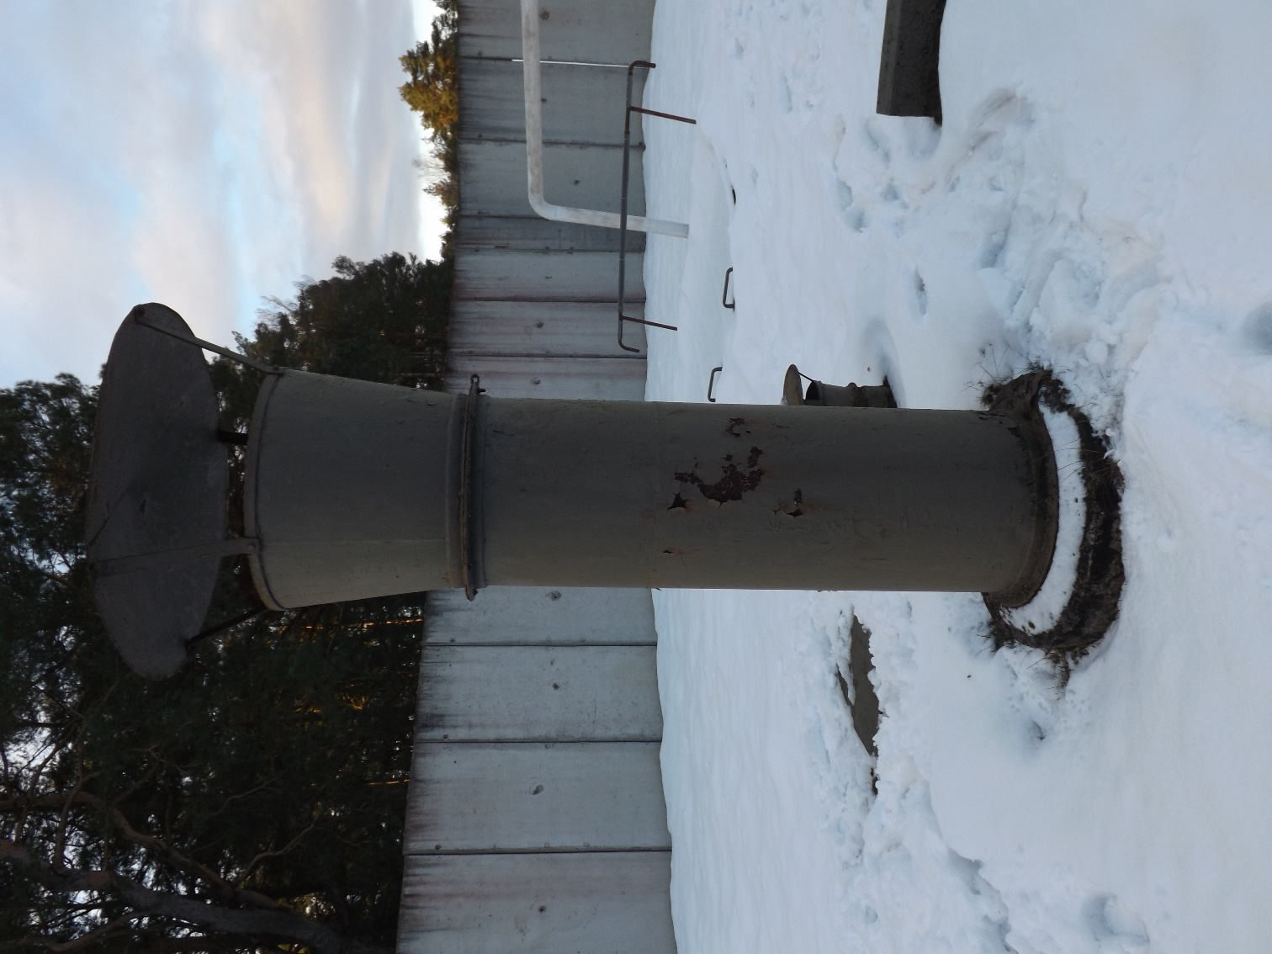

**KOMIN WENTYLACYJNY Ø 400, WYSOKOŚĆ 1960, GRUBOŚĆ BLACHY ≠2**

**Element nr 2 – punkt 6.2. kalkulacji ofertowej**

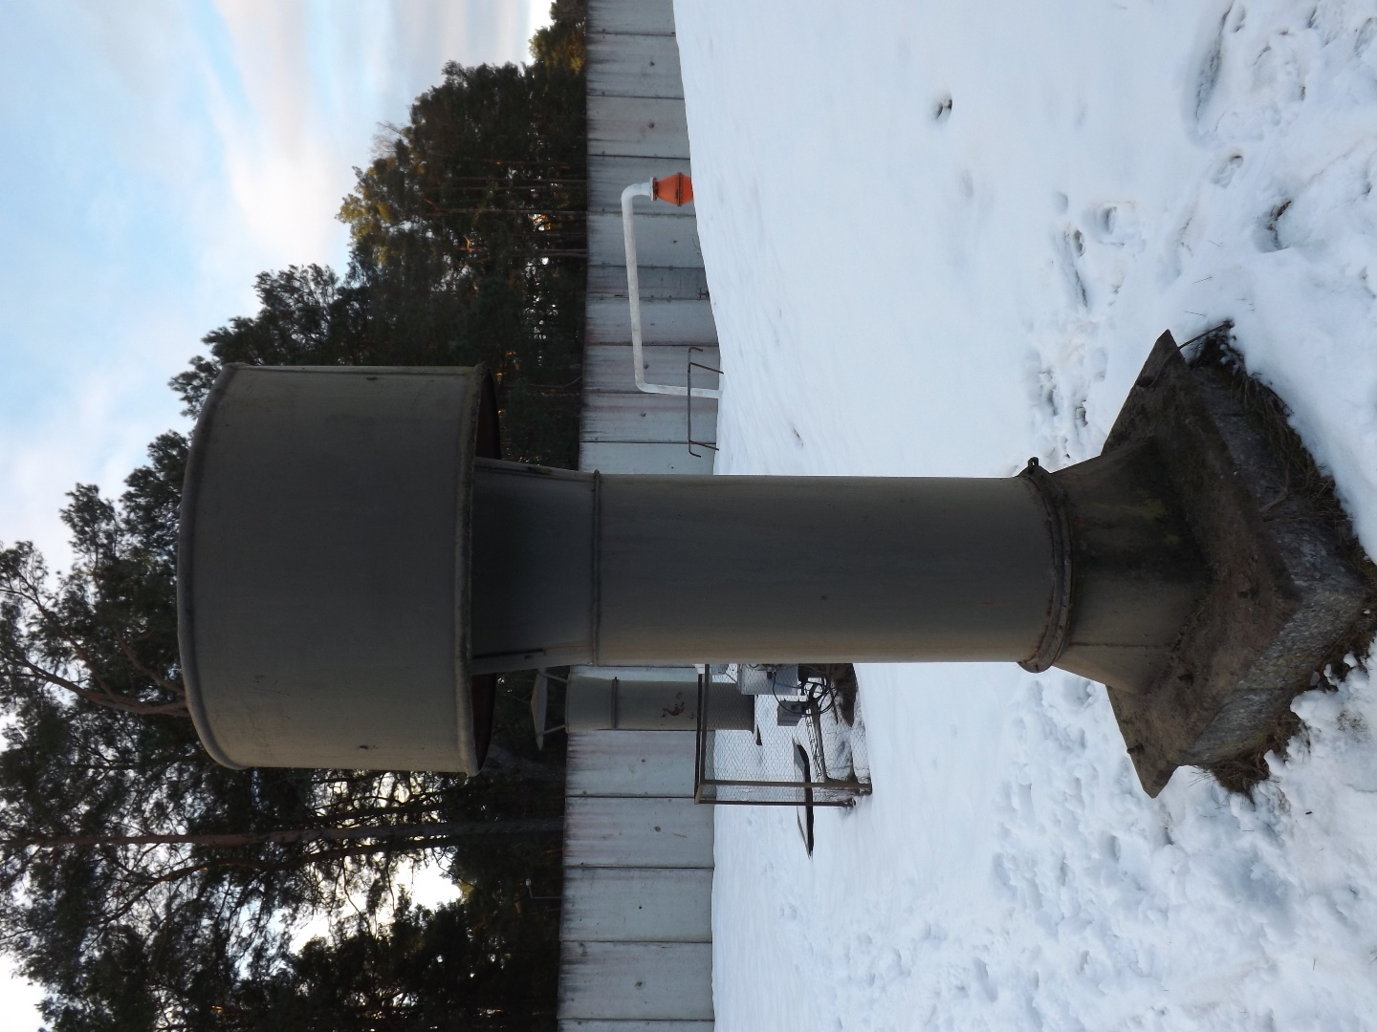

**KOMIN WENTYLACYJNY Ø 250, WYSOKOŚĆ 1680, GRUBOŚC BLACHY ≠2**

**Element nr 3 – punkt 6.3. kalkulacji ofertowej**

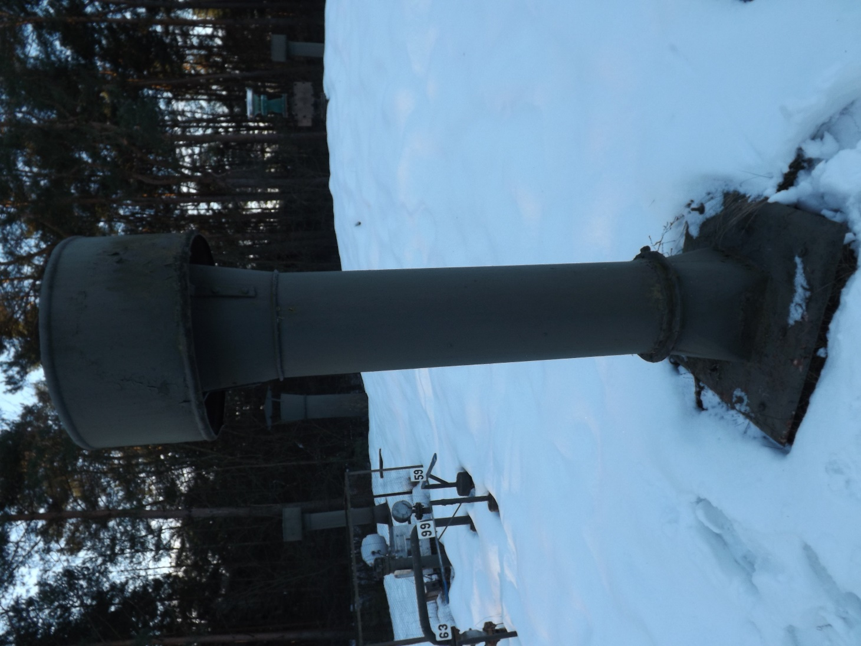

**KOMIN WENTYLACYJNY WENTYLATORA Ø 500, WYSOKOŚĆ 2800, GRUBOŚĆ BLACHY ≠2**

**Element nr 4 – punkt 6.4. kalkulacji ofertowej**

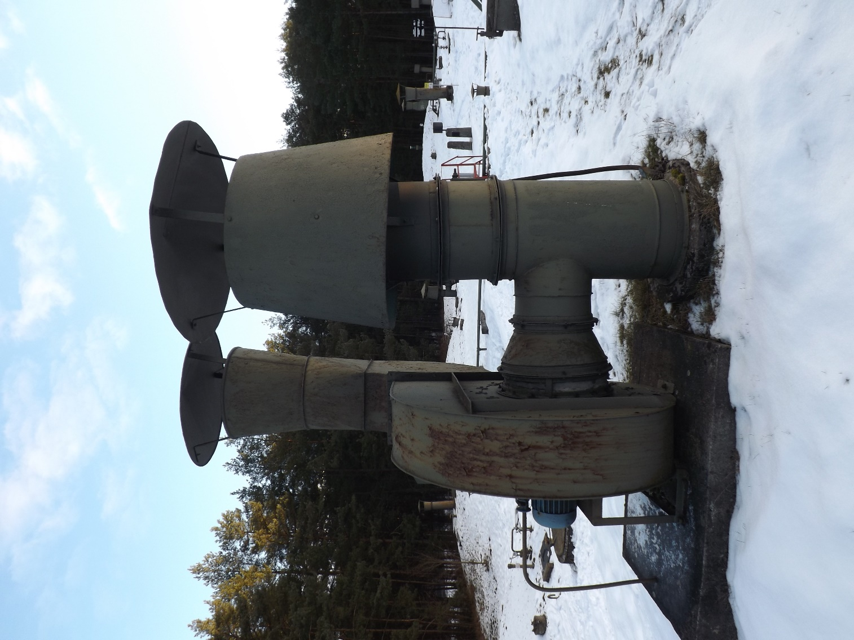

**KOMIN WENTYLACYJNY WENTYLATORA Ø 500, WYSOKOŚĆ 1470, GRUBOŚĆ BLACHY ≠2**

**Element nr 4 – punkt 6.4. kalkulacji ofertowej**

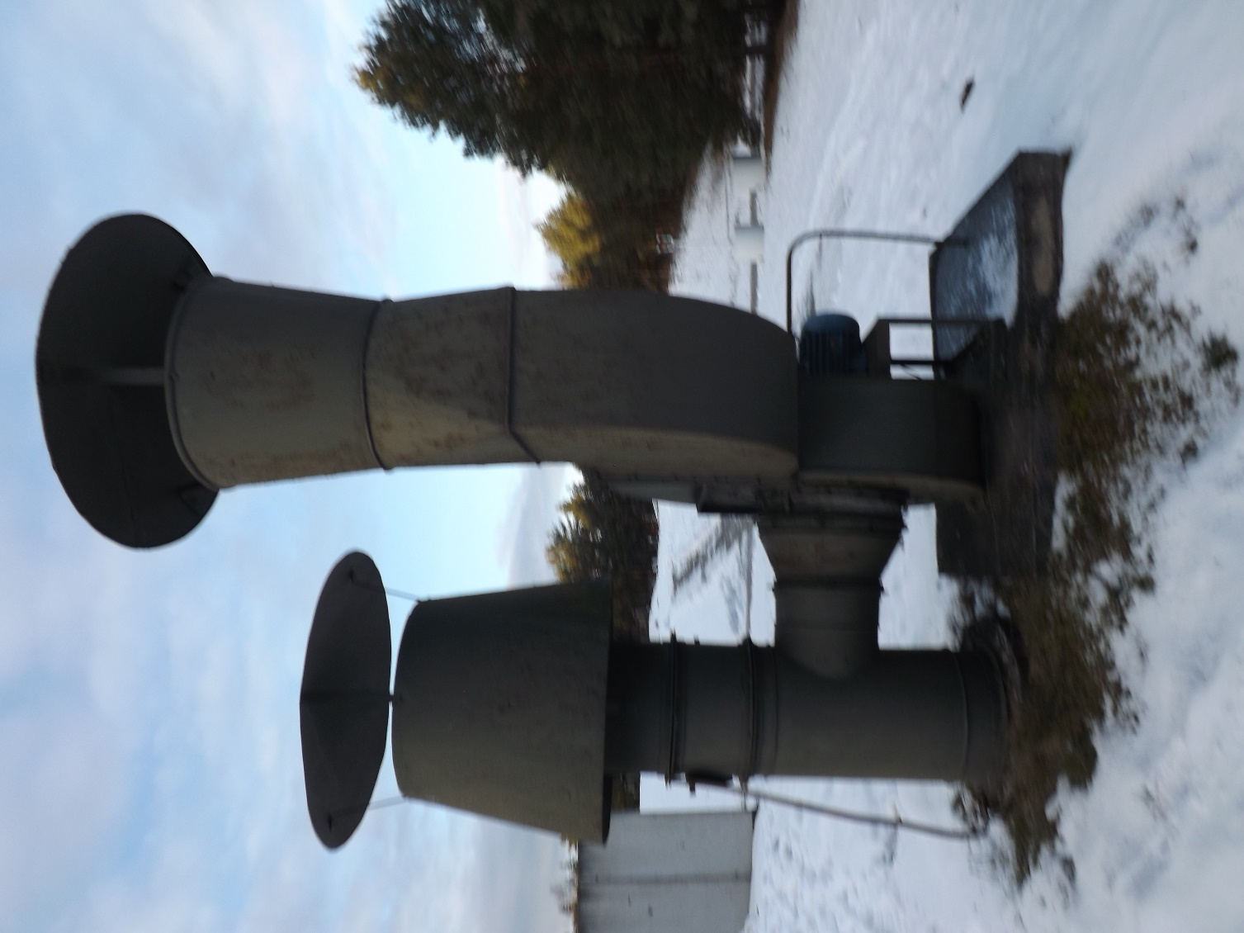

**WENTYLATOR O WYMIARACH 1200 x 1470**

**Element nr 4 – punkt 6.4. kalkulacji ofertowej**

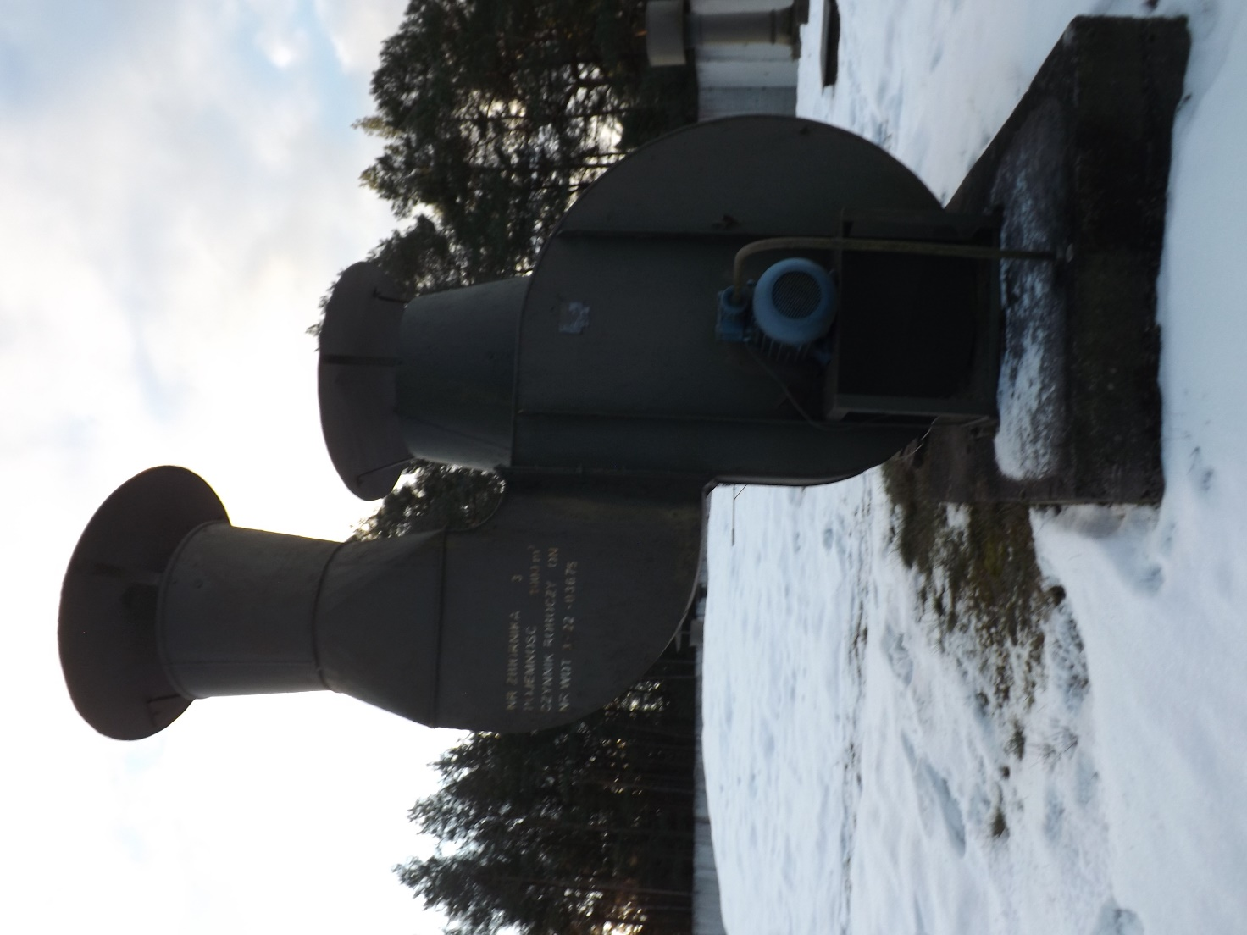

**WŁAZ REWIZYJNY Ø 540, WYSOKOŚĆ 260**

**Element nr 9.4 – punkt 6.9.4 kalkulacji ofertowej**

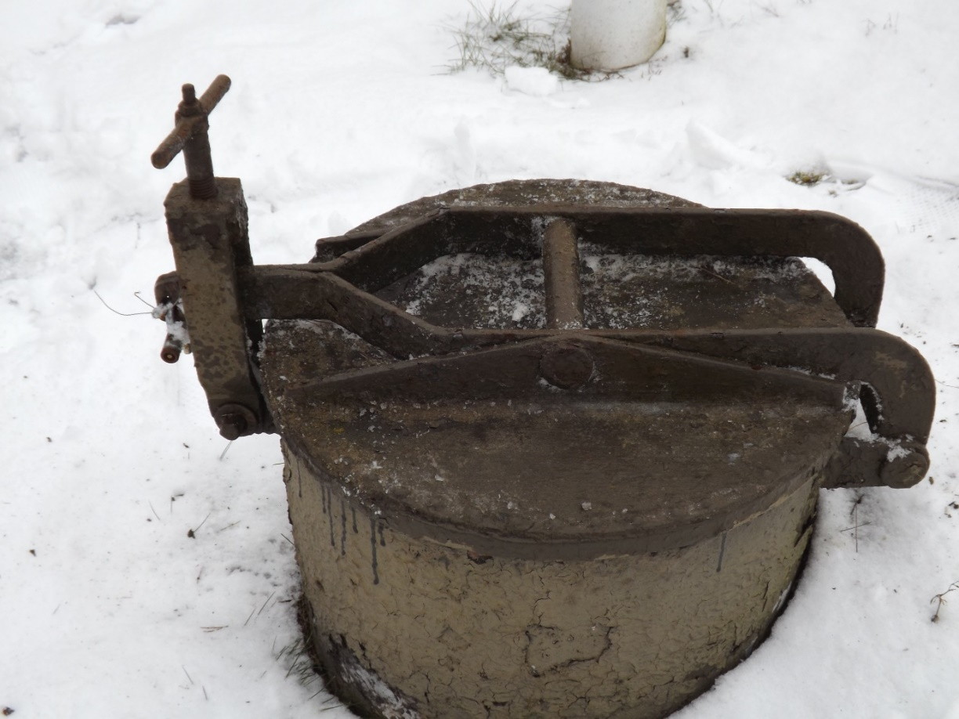

**WŁAZ STUDZIENKI PPOŻ. O WYMIARACH 800 x 800, GRUBOŚĆ BLACHY ≠3**

**Element nr 5 – punkt 6.5. kalkulacji ofertowej**

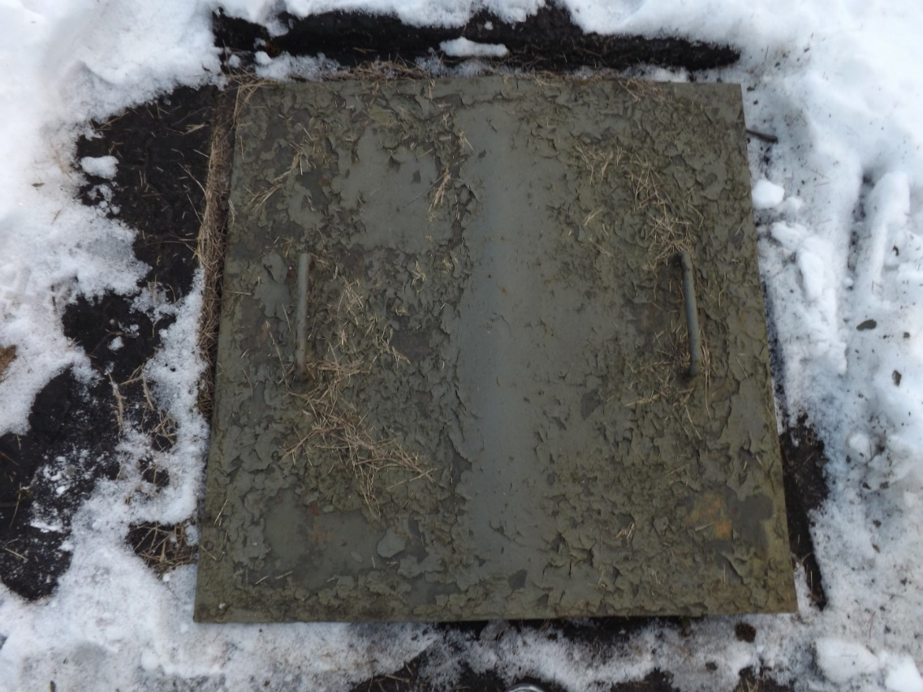

**WŁAZ STUDZIENKI PPOŻ. O WYMIARACH 1400 x 900, GRUBOŚĆ BLACHY ≠3**

**Element nr 6 – punkt 6.6. kalkulacji ofertowej**

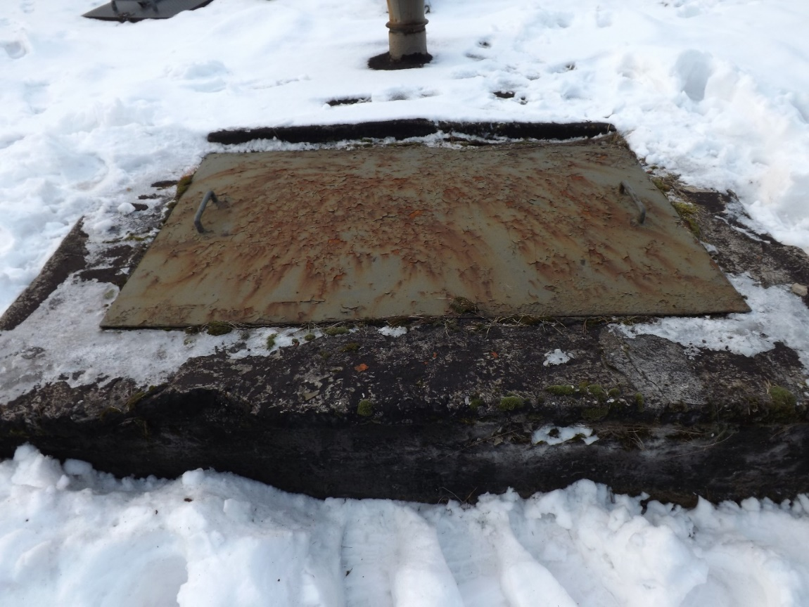

**KOMINEK WENTYLACYJNY Ø 220, WYSOKOŚĆ 430**

**Element nr 9.5 – punkt 6.9.5 kalkulacji ofertowej**



**POKRYWA Z KORBĄ O WYMIARACH 700 x 500, GRUBOŚĆ BLACHY ≠3**

**Element nr 9.3 – punkt 6..9.3 kalkulacji ofertowej**

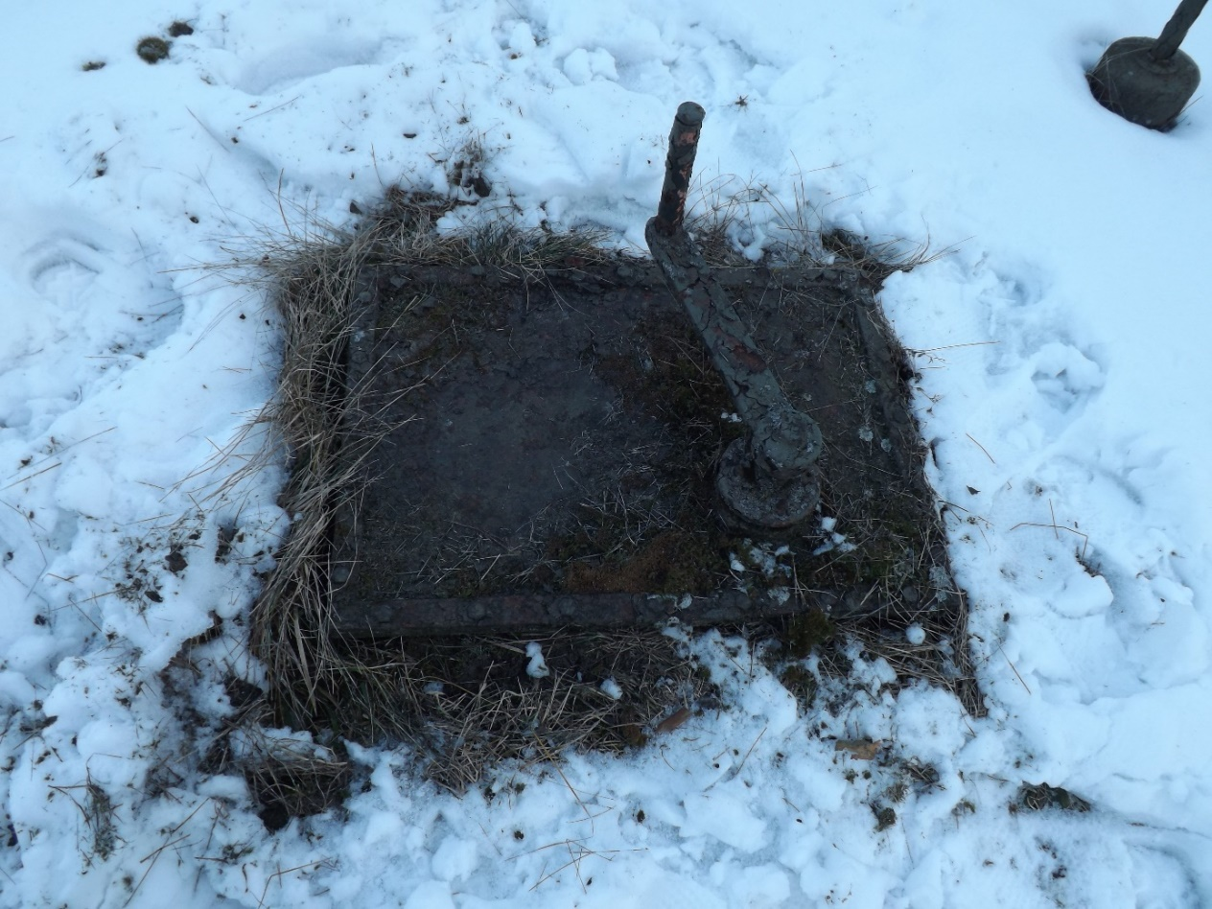

**POKRYWA STUDNI RUROCIĄGÓW Ø1310, GRUBOŚĆ BLACHY ≠3**

**Element nr 9.1 – punkt 6.9.1. kalkulacji ofertowej**

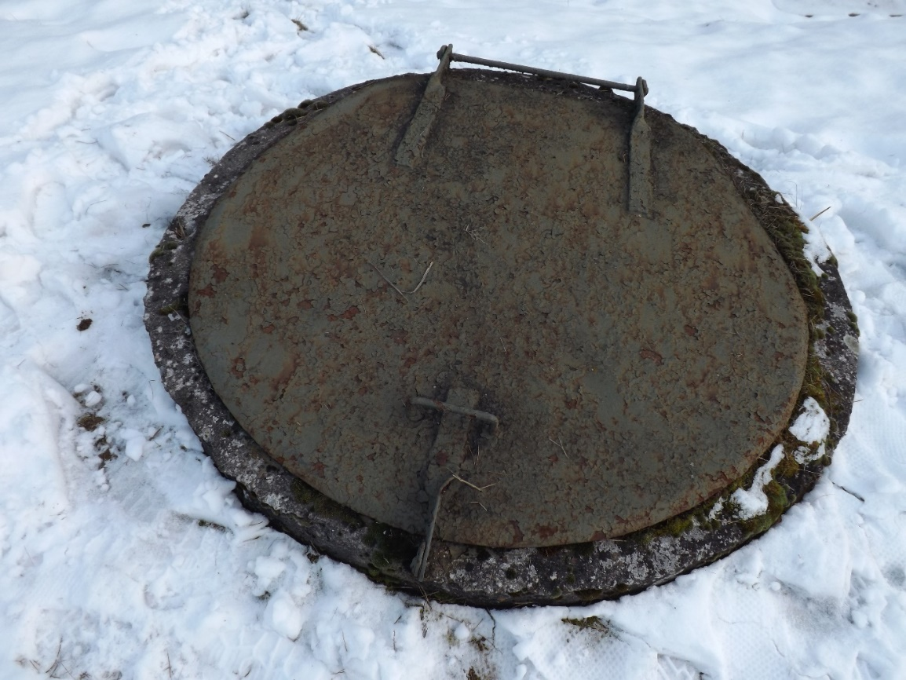

**POKRYWA STUDNI RUROCIĄGÓW DWUCZĘŚCIOWA Ø1380, GRUBOŚĆ BLACHY ≠3**

**Element nr 9.2 – punkt 6.9.2 kalkulacji ofertowej**

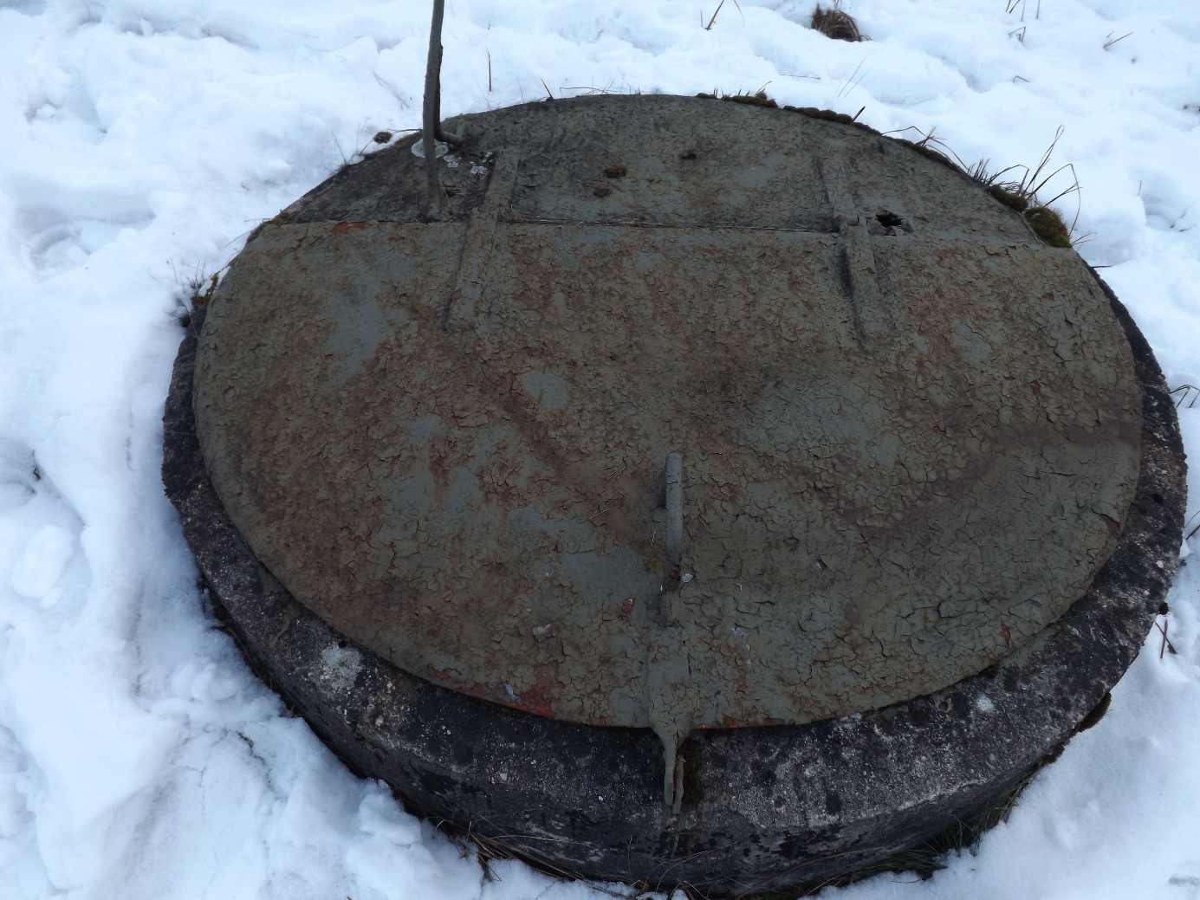

**ZAWÓR ODDECHOWY Z BEZPIECZNIKIEM PRZECIWOGNIOWYM**

**Element nr 7 – punkt 6.7. kalkulacji ofertowej**

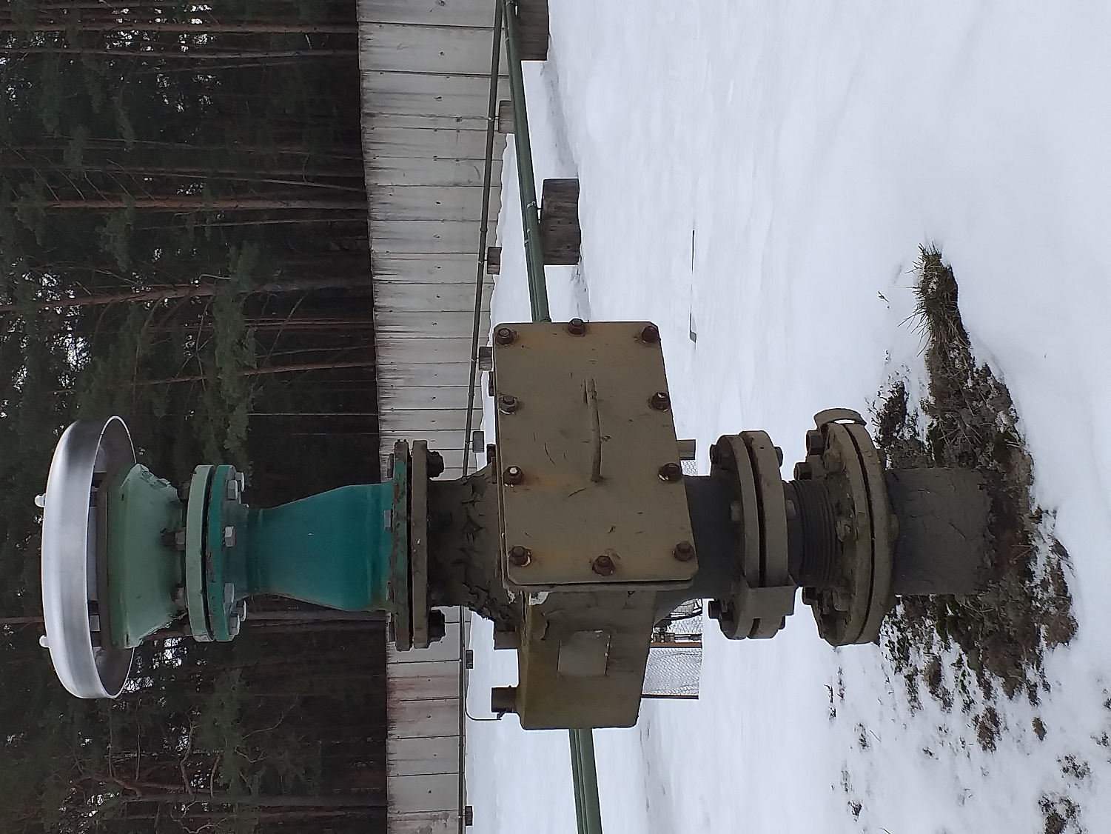

**RUROWY PRZERYWACZ PŁOMIENI Ø 135**

**Element nr 8 – punkt 6.8. kalkulacji ofertowej**

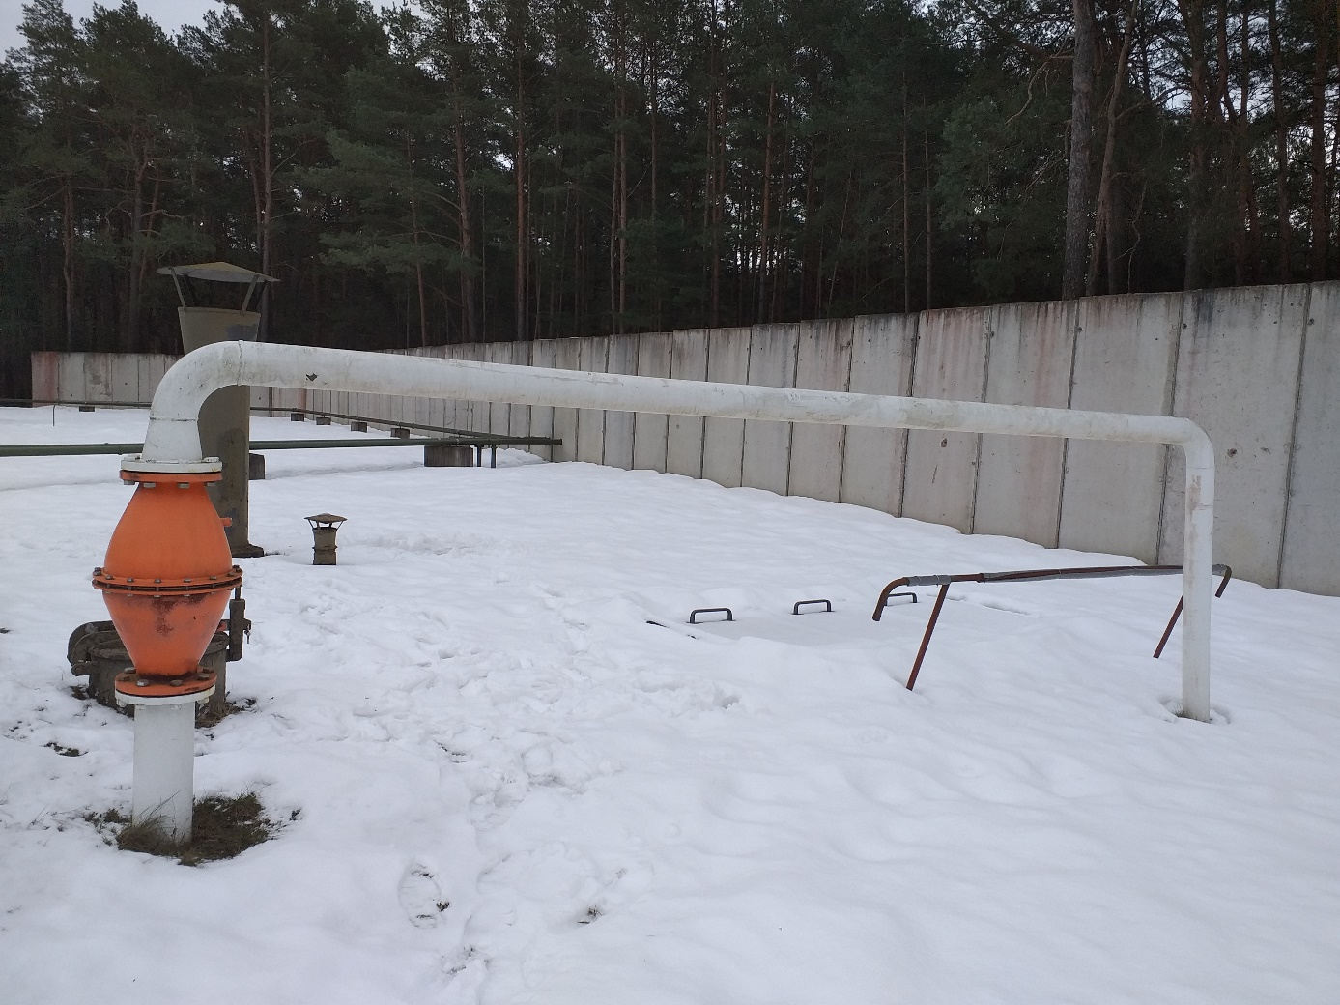

Załącznik nr 7 do SWZ

Sprawa nr **04/ZP/RB/INFR/2021**

**WYKAZ OSÓB**

w postępowaniu o udzielenie zamówienia publicznego pn.:

**„*Remont ośmiu zbiorników paliwowych o osi pionowej i poziomej   
o łącznej pojemności 7100 m³ (zbiorniki: 2000 m³, 1000 m³, 500 m³,   
100 m³) w kompleksie wojskowym Maksymilianowo*”**

|  |  |  |  |
| --- | --- | --- | --- |
| **Lp.** | **Imię i nazwisko oraz zakres wykonywanych czynności** | **Kwalifikacje zawodowe** | **Informacja  o podstawie  do dysponowania, rodzaj zatrudnienia** (np. umowa o pracę, umowa zlecenie, zobowiązanie podmiotu trzeciego) |
| 1. | Kierownik budowy  ………..…………….  ………………………  tel. ………………… | **Oświadczam,** że kierownik budowy posiada uprawnienia budowlane do kierowania robotami budowlanymi  NUMER: ………………………..  Ważne zaświadczenie o wpisie na listę członków, wydane przez właściwą izbę samorządu zawodowego  TAK/NIE* |  |
|  |  |  |  |
|  |  |  |  |

*\*niepotrzebne przekreślić*

……………….…. dnia …… …… 2021 r.

*……………………….*

*(podpis Wykonawcy)*

Załącznik nr 8 do SWZ

Sprawa nr **04/ZP/RB/INFR/2021**

**WYKAZ ROBÓT**

w postępowaniu o udzielenie zamówienia publicznego pn.:

**„*Remont ośmiu zbiorników paliwowych o osi pionowej i poziomej   
o łącznej pojemności 7100 m³ (zbiorniki: 2000 m³, 1000 m³, 500 m³,   
100 m³) w kompleksie wojskowym Maksymilianowo*”**

**Oświadczam/my**, że wykonałem/liśmy, w ciągu ostatnich 5 lat przed upływem terminu składania ofert, a jeżeli okres działalność jest krótszy - w tym okresie następujące roboty budowlane:

|  |  |  |  |  |
| --- | --- | --- | --- | --- |
| **Lp.** | **Nazwa i adres podmiotów,** na rzecz których  Wykonawca wykonał roboty budowlane | **Przedmiot zamówienia**  zgodnie z warunkiem udziału  w postępowaniu opisanym  w **Rozdziale XV pkt 2.4.lit b) SWZ** | **Wartość brutto**  wykonanych robót  budowlanych | **Data rozpoczęcia  i zakończenia**  należycie wykonanych  robót budowlanych |
| 1. |  |  |  |  |
| 2. |  |  |  |  |

**UWAGA:** Dla każdej roboty budowlanej wymienionej w wykazie Wykonawca załącza dowody, że została ona wykonana należycie, w szczególności informacji m o tym czy roboty zostały wykonane zgodne z przepisami prawa budowlanego i prawidłowo ukończona. Dowodami są referencje bądź inne dokumenty wystawione przez podmiot, na rzecz które uzasadnionej przyczyny o obiektywnym charakterze wykonawca nie jest w stanie ich uzyskać - inne dokumenty.

……………….…. dnia …… …… 2021 r.

*……………………….  
(podpis Wykonawcy*

1. Rozporządzenie Prezesa Rady Ministrów z dnia 27 czerwca 2017 r. w sprawie użycia środków komunikacji elektronicznej w postępowaniu o udzielenie zamówienia publicznego oraz udostępniania i przechowywania dokumentów elektronicznych.